

КЕМЕРОВСКАЯ ОБЛАСТЬ - КУЗБАСС

ПРОКОПЬЕВСКИЙ ГОРОДСКОЙ ОКРУГ

АДМИНИСТРАЦИЯ ГОРОДА ПРОКОПЬЕВСКА

ПОСТАНОВЛЕНИЕ
от 14.10.2021г. № 171-п

Об утверждении административного
регламента предоставления муниципальной
услуги «Согласование внешнего вида фасадов
зданий, строений, сооружений, нестационарных
торговых объектов или их частей»

В соответствии со статьей 16 Федерального закона от 06.10.2003 № 131-ФЗ «Об общих принципах организации местного самоуправления в Российской Федерации», статьей13Федеральногозакона от 27.07.2010 № 210-ФЗ «Об организации предоставления государственных и муниципальных услуг», постановлением администрации города Прокопьевска от 21.06.2012 № 50-п (в редакции постановления администрации города Прокопьевска от 15.07.2019 № 118-п) «О Порядке разработки и утверждения административных регламентов предоставления муниципальных услуг на территории Прокопьевского городского округа»:
1. Утвердить административный регламент предоставления муниципальной услуги «Согласование внешнего вида фасадов зданий, строений, сооружений, нестационарных торговых объектов или их частей», согласно приложению к настоящему постановлению.
2. Пресс-секретарю главы города Прокопьевска (Е.С. Самойленко) опубликовать настоящее постановление в газете «Шахтерская правда», начальнику отдела информационных технологий администрации города Прокопьевска (И.В. Митина) разместить настоящее постановление в регистре муниципальных нормативных правовых актов Кемеровской области-Кузбасса и на официальном сайте администрации города Прокопьевска в сети «Интернет».

3. Настоящее постановление вступает в силу со дня его официального опубликования.

4. Контроль за исполнением настоящего постановления возложить
на заместителя главы города Прокопьевска по строительству и жилищным вопросам (Н.В. Алехина).

Глава
города Прокопьевска А.Б. Мамаев

Приложение
к постановлению администрации
города Прокопьевска
от 14.10.2021 № 171-п

Административный регламент предоставления муниципальной услуги «Согласование внешнего вида фасадов зданий, строений, сооружений, нестационарных торговых объектов или их частей»

1. Общие положения

1.1. Предмет регулирования административного регламента.
Административный регламент предоставления муниципальной услуги «Согласование внешнего вида фасадов зданий, строений, сооружений, нестационарных торговых объектов или их частей»(далее по тексту - административный регламент, муниципальная услуга) - муниципальный правовой акт, устанавливающий порядок предоставления и стандарт предоставления муниципальной услуги.
Административный регламент разработан в целях повышения качества предоставления и доступности предоставления муниципальной услуги, создания комфортных условий для участников отношений, возникающих при предоставлении муниципальной услуги, определения сроков и последовательности действий (административных процедур) Управления архитектуры и градостроительства администрации города Прокопьевска (далее - УАиГ) при предоставлении муниципальной услуги по согласованию внешнего вида фасадов зданий, строений, сооружений, нестационарных торговых объектов или их частей».
1.2.Круг заявителей.
1.2.1. Заявителями являются физические и юридические лица, индивидуальные предприниматели, являющиеся правообладателем либо одним из правообладателей здания, строения, сооружения, на фасады которого оформляется архитектурное решение.
Интересы заявителей могут представлять иные лица в соответствии с законодательством Российской Федерации (далее - представители).
От имени физических лиц заявления могут подавать:
-законные представители (родители, усыновители, опекуны) несовершеннолетних в возрасте до 14 лет;
-опекуны недееспособных граждан;
-представители, действующие в силу полномочий, основанных на доверенности или договоре.
От имени юридического лица заявления могут подавать:
-лица, действующие в соответствии с законом, иными правовыми актами и учредительными документами без доверенности;
- представители в силу полномочий, основанных на доверенности или договоре;
- участники юридического лица в предусмотренных законом случаях.
1.3. Требования к информированию о порядке предоставления муниципальной услуги
1.3.1. Информация по вопросам предоставления муниципальной услуги, сведений о ходе предоставления муниципальной услуги предоставляется:
-специалистом УАиГ, ответственным за прием документов,при непосредственном обращении заявителя в УАиГ или посредством телефонной связи;
- путем размещения на официальном сайте администрации города Прокопьевска в информационно-телекоммуникационной сети «Интернет» (при наличии технической возможности);
- путем размещения в федеральной государственной информационной системе «Единый портал государственных и муниципальных услуг (функций)» (далее – ЕПГУ), информационной системе Кемеровской области для предоставления государственных и муниципальных услуг (функций) (далее – РПГУ);
- путем размещения на информационном стенде в помещении УАиГ, в информационных материалах (брошюры, буклеты, листовки, памятки);
- путем публикации информационных материалов в средствах массовой информации;
- посредством ответов на письменные обращения;
- сотрудником отдела «Мои Документы» государственного автономного учреждения «Уполномоченный многофункциональный центр предоставления государственных и муниципальный услуг на территории Кузбасса» (далее – МФЦ) в соответствии с пунктом 6.3 настоящего административного регламента.

1.3.2. Справочная информация о местонахождении, графике работы, контактных телефонах УАиГ, адресе электронной почты УАиГ размещается на официальном сайте администрации города Прокопьевска в информационно-телекоммуникационной сети «Интернет», в федеральной государственной информационной системе «Федеральный реестр государственных и муниципальных услуг (функций)» (далее – федеральный реестр), на ЕПГУ, РПГУ.

Справочная информация о местонахождении, графике работы, контактных телефонах МФЦ, адресе электронной почты МФЦ размещена на официальном сайте МФЦ http://umfc42.ru.

2. Стандарт предоставления муниципальной услуги

2.1. Наименование муниципальной услуги - «Согласование внешнего вида фасадов зданий, строений, сооружений, нестационарных торговых объектов или их частей».
2.2. Муниципальная услуга предоставляется УАиГ.
МФЦ участвует в предоставлении муниципальной услуги в части:
- информирования о порядке предоставления муниципальной услуги;
-приема заявлений и документов, необходимых для предоставления муниципальной услуги;
- выдачи результата предоставления муниципальной услуги.
2.2.3. При предоставлении муниципальной услуги осуществляется взаимодействие с:
1) Управлением Федеральной налоговой службы по Кемеровской области - Кузбассу.
2) Управление Федеральной службы государственной регистрации, кадастра и картографии по Кемеровской области - Кузбассу;
3) Филиалом Федерального государственного бюджетного учреждения «Федеральная кадастровая палата Федеральной службы государственной регистрации, кадастра и картографии» по Кемеровской области – Кузбассу;
4) Комитетом по охране объектов культурного наследия Кузбасса.
Информацию о местах нахождения и графиках работы, номерах телефонов справочных служб, факсов и иную контактную информацию можно получить по телефону и на официальном сайте администрации города Прокопьевска.
2.3. Результат предоставления муниципальной услуги.
2.3.1. Результатом предоставления муниципальной услуги являются:
- выдача заявителю решения о согласовании архитектурного решения;
- уведомление об отказе в согласовании.
Результат предоставления муниципальной услуги может быть получен:
- в УАиГ на бумажном носителе при личном обращении;
- почтовым отправлением;
- в МФЦ на бумажном носителе при личном обращении;
- на ЕПГУ, РПГУ (при наличии технической возможности), в том числе в форме электронного документа, подписанного электронной подписью.
Результат предоставления муниципальной услуги оформляется и выдается (направляется) в письменном виде на бумажном носителе.
Решение о согласовании архитектурного решения (уведомление об отказе в согласовании) выдается в форме электронного документа посредством ЕПГУ, РПГУ, подписанного электронной подписью (при наличии технической возможности), в случае, если это указано в заявлении о согласовании внешнего вида фасадов зданий, строений, сооружений, нестационарных торговых объектов или их частей, направленном через ЕПГУ, РПГУ.
2.4. Срок предоставления муниципальной услуги.
2.4.1. Муниципальная услуга предоставляется в течение 20 календарных дней со дня регистрации в УАиГ заявления о предоставлении муниципальной услуги.
В случае подачи документов в МФЦ срок предоставления муниципальной услуги исчисляется со дня поступления в УАиГ документов из МФЦ.
2.5. Перечень нормативных правовых актов, регулирующих предоставление муниципальной услуги (с указанием их реквизитов и источников официального опубликования), размещается на официальном сайте администрации города Прокопьевска, в федеральном реестре на ЕПГУ, РПГУ.
Начальник юридического отдела УАиГ обеспечивает размещение и актуализацию перечня нормативных правовых актов, регулирующих предоставление муниципальной услуги, на официальном сайте администрации города Прокопьевска, а также в соответствующем разделе федерального реестра.
2.6. Исчерпывающий перечень документов, необходимых в соответствии с законодательными или иными нормативными правовыми актами для предоставления муниципальной услуги, подлежащих представлению заявителем, способы их получения заявителем, порядок их представления.
2.6.1. Для получения муниципальной услуги заявитель подает в УАиГ по месту нахождения здания, строения, сооружения или их частей, нестационарного торгового объекта заявление о согласовании внешнего вида фасадов зданий, строений, сооружений, нестационарных торговых объектов или их частей (далее - заявление) по форме согласно приложения № 1 к настоящему административному регламенту).
В заявлении указываются:
- фамилия, имя и отчество (при наличии), место жительства заявителя, реквизиты документа, удостоверяющего личность заявителя (для гражданина);
- наименование и место нахождения заявителя (для юридического лица), а также государственный регистрационный номер записи о государственной регистрации юридического лица в едином государственном реестре юридических лиц и идентификационный номер налогоплательщика, за исключением случаев, если заявителем является иностранное юридическое лицо;
- наименование объекта здания, строения, сооружения, нестационарного торгового объекта или их частей, адрес места расположения;
- кадастровый номер здания, строения, сооружения или их частей;
- почтовый адрес и (или) адрес электронной почты заявителя для связи с ним.
2.6.2. К заявлению прилагаются следующие документы:
-копия документа, удостоверяющего личность заявителя (заявителей), являющегося физическим лицом либо личность представителя физического или юридического лица;

-документ, удостоверяющий (устанавливающий) права заявителя на здание, сооружение либо помещение, если право на такое здание, сооружение либо помещение не зарегистрировано в Едином государственном реестре недвижимости (далее - ЕГРН), в том числе гражданско-правовой договор, подтверждающий вещное либо обязательственное право на здание, строение, сооружение или их частей, а также договор на обслуживание и ремонт зданий, строений, сооружений, нестационарных торговых объектов или их частей;

-выписка из ЕГРН об объекте недвижимости (о здании и (или) сооружении;

-выписка из ЕГРН об объекте недвижимости (о помещении в здании, сооружении, в случае обращения собственника помещения);

-выписка из Единого государственного реестра юридических лиц (далее – ЕГРЮЛ) о юридическом лице, являющемся заявителем;

-выписка из Единого государственного реестра индивидуальных предпринимателей (далее - ЕГРИП) об индивидуальном предпринимателе, являющемся заявителем;
-документ, подтверждающий полномочия представителя заявителя, в случае если с заявлением о согласовании внешнего вида фасадов зданий, строений, сооружений, нестационарных торговых объектов или их частей обращается представитель заявителя;
-информационное письмо из Комитета по охране объектов культурного наследия Кузбасса;
- информационное письмо из Управления по культуре администрации города Прокопьевска (в случае объекта культурного наследия местного значения);
- документ, подтверждающий полномочия по осуществлению функций заказчика, в том числе технического заказчика работ на объектах жилого или нежилого фонда по капитальному ремонту, благоустройству территорий в рамках реализации соответствующих программ муниципального образования и региональных программ капитального ремонта общего имущества в многоквартирных домах на территории муниципального образования (в том числе решение уполномоченного органа или общего собрания собственников помещений в многоквартирном доме опроведении капитального ремонта общего имущества в многоквартирном доме, принятое в порядке, установленном жилищным законодательством) в случае обращения за согласованием внешнего вида фасадов зданий, строений, сооружений, нестационарных торговых объектов или их частейюридическим лицом, осуществляющим функции заказчика, в том числе технического заказчика;
-письменное согласование с собственниками помещений многоквартирного дома в соответствии с Жилищным кодексом Российской Федерации (далее - ЖК РФ), всеми собственниками нежилого здания (помещений в этом здании), либо с уполномоченным представителем этих собственников, либо в ином порядке, установленном собственниками нежилого здания (помещений в этом здании);
-архитектурное решениена бумажном носителе в 2-х экземплярах, оформленное в соответствии с приложением № 3 к настоящему административному регламенту, а также в электронном виде на электронном носителе в виде файлов в формате PDF, Word, Jpg.
2.6.3. Заявитель вправе не представлять самостоятельно следующие документы, которые находятся в распоряжении иных органов:
-выписку из ЕГРН об объекте недвижимости;
-выписку из ЕГРЮЛ о юридическом лице, являющемся заявителем;
-выписку из ЕГРИП об индивидуальном предпринимателе, являющемся заявителем;
-информационное письмо из Комитета по охране объектов культурного наследия Кузбасса.
2.6.4. Документы, указанные в подпункте 2.6.3 пункта 2.6 настоящего административного регламента, могут быть получены УАиГ в рамках межведомственного взаимодействия в случае, если указанные документы не были представлены заявителем по собственной инициативе.
Предельный срок предоставления документов в электронном виде из других органов в рамках системы межведомственного электронного взаимодействия составляет 5 рабочих дней.
Неполучение или несвоевременное получение документов, запрошенных в порядке межведомственного информационного взаимодействия, не может являться основанием для отказа в предоставлении муниципальной услуги.
2.6.5. Заявление и документы, указанные в пункте 2.6.2 настоящего административного регламента, могут быть представлены заявителем или уполномоченным представителем заявителя следующими способами:
- непосредственно при обращении в УАиГ;
- посредством почтовой связи в адрес УАиГ;
- в форме электронных документов по адресу электронной почты уполномоченного органа или с помощью ЕПГУ, РПГУ (при наличии технической возможности).
Электронные документы подписываются в соответствии с требованиями Федерального закона от 06.04.2011 №63-ФЗ «Об электронной подписи» (далее - Федеральный закон №63-ФЗ) и статьями 21.1 и 21.2 Федерального закона от 27.07.2010 № 210-ФЗ «Об организации предоставления государственных и муниципальных услуг» (далее – Федеральный закон от 27.07.2010 № 210-ФЗ) перечень документов, за исключением документов, поданных посредством ЕПГУ, РПГУ.
2.6.6. В соответствии с частью 3 статьи 7 Федеральный закон от 27.07.2010№ 210-ФЗ, в случае если для предоставления муниципальной услуги необходима обработка персональных данных лица, не являющегося заявителем, и если в соответствии с федеральным законом обработка таких персональных данных может осуществляться с согласия указанного лица, при обращении за получением муниципальной услуги заявитель дополнительно представляет документы, подтверждающие получение согласия указанного лица или его законного представителя на обработку персональных данных указанного лица. Документы, подтверждающие получение согласия, могут быть представлены, в том числе, в форме электронного документа. Данное требование не распространяется на лиц, признанных безвестно отсутствующими, и на разыскиваемых лиц, место нахождения которых не установлено уполномоченным федеральным органом исполнительной власти.
2.7. Специалист УАиГ, уполномоченный на прием документов, не вправе требовать от заявителя или его представителя:
- представления документов и информации или осуществления действий, представление или осуществление которых не предусмотрено нормативными правовыми актами, регулирующими отношения, возникающие в связи с предоставлением муниципальной услуги;
- представления документов и информации, которые в соответствии с нормативными правовыми актами Российской Федерации, нормативными правовыми актами Кемеровской области - Кузбасса и муниципальными правовыми актами находятся в распоряжении органов, предоставляющих муниципальную услугу, иных государственных органов, учреждений и организаций, участвующих в предоставлении муниципальных услуг, за исключением документов, указанных в части 6 статьи 7 Федеральный закон от 27.07.2010 № 210-ФЗ. Заявитель вправе представить указанные документы и информацию по собственной инициативе;
- осуществления действий, в том числе согласований, необходимых для получения муниципальной услуги и связанных с обращением в иные органы, учреждения, организации, за исключением получения услуг, включенных в перечень услуг, которые являются необходимыми и обязательными для предоставления муниципальных услуг, утвержденный нормативным правовым актом;
- представления документов и информации, отсутствие и (или) недостоверность которых не указывались при первоначальном отказе в приеме документов, необходимых для предоставления муниципальной услуги, либо в предоставлении муниципальной услуги, за исключением следующих случаев:
- изменение требований нормативных правовых актов, касающихся предоставления муниципальной услуги, после первоначальной подачи ходатайства о предоставлении муниципальной услуги;
- наличие ошибок в заявлении о предоставлении муниципальной услуги и документах, поданных заявителем после первоначального отказа в приеме документов, необходимых для предоставления муниципальной услуги, либо в предоставлении муниципальной услуги и не включенных в представленный ранее комплект документов;
- истечение срока действия документов или изменение информации после первоначального отказа в приеме документов, необходимых для предоставления муниципальной услуги, либо в предоставлении муниципальной услуги;
- выявление документально подтвержденного факта (признаков) ошибочного или противоправного действия (бездействия) должностного лица органа, предоставляющего муниципальную услугу, муниципального служащего, при первоначальном отказе в приеме документов, необходимых для предоставления муниципальной услуги, либо в предоставлении муниципальной услуги, о чем в письменном виде за подписью руководителя органа, предоставляющего муниципальную услугу при первоначальном отказе в приеме документов, необходимых для предоставления муниципальной услуги, уведомляется заявитель.
- предоставления на бумажном носителе документов и информации, электронные образы которых ранее были заверены в соответствии с пунктом 7.2 части 1 статьи 16Федеральный закон от 27.07.2010 № 210-ФЗ, за исключением случаев, если нанесение отметок на такие документы либо их изъятие является необходимым условием предоставления государственной или муниципальной услуги, и иных случаев, установленных федеральными законами.
2.8. Исчерпывающий перечень оснований для отказа в приеме документов, необходимых для предоставления муниципальной услуги.
2.8.1.Основания для отказа в приеме документов, необходимых для предоставления государственной услуги:
- не установление личности гражданина;
- предоставление недействительных документов или отсутствие документов;
- не подтверждение полномочий представителя или доверенного лица;
- в представленных документах имеются исправления, помарки, подчистки и иные неоговоренные исправления, имеются серьезные повреждения, наличие которых не позволяет однозначно истолковать их содержание;
- представлен неполный пакет документов, указанных впункте 2.6.2.
2.9. Исчерпывающий перечень оснований для приостановления или отказа в предоставлении муниципальной услуги.
2.9.1. Оснований для приостановления предоставления муниципальной услуги законодательством Российской Федерации не предусмотрено.
2.9.2. Основаниями для отказа в предоставлении муниципальной услуги являются:
-несоответствие архитектурного решения ГОСТам, техническим регламентам, требованиям, установленным законодательством Российской Федерации в области обеспечения санитарно-эпидемиологического благополучия человека, пожарной безопасности и другим федеральным законам, строительным нормам и правилам, сводам правил;
-несоответствие изменения внешнего вида фасадов здания, строения, сооружения, нестационарного торгового объекта или их частей цветовому решению сложившейся застройки;
-наружная отделка фасадов здания, строения, сооружения или их частей нарушает общее архитектурное решение фасада здания, строения, сооружения или их частей;
-несоответствие архитектурного решения требованиям муниципальных правовых актов, устанавливающих требования к внешнему виду фасадов зданий, строений, сооружений, нестационарных торговых объектов или их частей, размещению дополнительного оборудования.
2.10. Перечень услуг, необходимых и обязательных для предоставления муниципальной услуги, в том числе сведения о документе (документах), выдаваемом (выдаваемых) организациями, участвующими в предоставлении муниципальной услуги.
Услуги, которые являются необходимыми и обязательными для предоставления муниципальной услуги, отсутствуют.
2.11. Порядок, размер и основания взимания государственной пошлины или иной платы за предоставление муниципальной услуги.
Государственной пошлины или иной платы за предоставление муниципальной услуги
2.12. Порядок, размер и основания взимания платы за предоставление услуг, которые являются необходимыми и обязательными для предоставления муниципальной услуги.
Услуги, которые являются необходимыми и обязательными для предоставления муниципальной услуги, отсутствуют.
2.13. Максимальный срок ожидания в очереди для заявителей при подаче заявления о предоставлении муниципальной услуги и при получении результата предоставления муниципальной услуги составляет не более 15 минут.
2.14. Регистрация заявления, поступившего в ходе личного обращения заявителя, осуществляется в течение 15 минут с момента поступления указанного заявления.
Заявление, поступившее в электронной форме на ЕПГУ, РПГУ (при наличии технической возможности), в случае отсутствия автоматической регистрации запросов на ЕПГУ, РПГУ регистрируется в установленном порядке специалистом УАиГ, ответственным за прием документов, в день его поступления.
В случае поступления заявления в конце рабочего дня, выходные или праздничные дни регистрация осуществляется в первый рабочий день, следующий за выходным.
2.15. Требования к помещениям, в которых предоставляется муниципальная услуга, к залу ожидания, местам для заполнения запросов о предоставлении муниципальной услуги, информационным стендам с образцами их заполнения и перечнем документов, необходимых для предоставления муниципальной услуги, в том числе к обеспечению доступности для маломобильных групп населения, указанных объектов в соответствии с законодательством Российской Федерации о социальной защите маломобильных групп населения
2.15.1. Помещения УАиГ для предоставления муниципальной услуги размещаются на первом этаже здания, оборудованного отдельным входом, либо в отдельно стоящем здании для свободного доступа заявителей. Передвижение по помещениям УАиГ, в которых проводится прием заявления и документов, не должно создавать затруднений для лиц с ограниченными возможностями здоровья.
При расположении помещения УАиГ на верхнем этаже специалисты УАиГ обязаны осуществлять прием заявителей на первом этаже, если по состоянию здоровья заявитель не может подняться по лестнице.
На территории, прилегающей к зданию УАиГ, организуются места для парковки автотранспортных средств, в том числе места для парковки автотранспортных средств маломобильных групп населения (не менее 10 процентов мест, но не менее одного места), доступ заявителей к парковочным местам является бесплатным.
Помещение УАиГ для приема заявителей оборудуется информационными стендами, на которых размещается форма заявления с образцом ее заполнения и перечень документов, необходимых для предоставления муниципальной услуги.
Помещения, в которых осуществляются действия по предоставлению муниципальной услуги, обеспечиваются компьютерами, средствами связи, включая доступ к информационно - телекоммуникационной сети «Интернет», оргтехникой, канцелярскими принадлежностями, информационными и справочными материалами, наглядной информацией, стульями и столами, средствами пожаротушения и оповещения о возникновении чрезвычайной ситуации, доступом к региональной системе межведомственного электронного взаимодействия, а также обеспечивается доступность для маломобильных групп населения к указанным помещениям в соответствии с законодательством Российской Федерации о социальной защите инвалидов.
Зал ожидания, места для заполнения запросов и приема заявителей оборудуются стульями, и (или) кресельными секциями, и (или) скамьями.
Информационные материалы, предназначенные для информирования заявителей о порядке предоставления муниципальной услуги, размещаются на информационных стендах, расположенных в местах, обеспечивающих доступ к ним заявителей, и обновляются при изменении действующего законодательства, регулирующего предоставление муниципальной услуги, и справочных сведений.
Информационные стенды должны располагаться в месте, доступном для просмотра (в том числе при большом количестве посетителей).
2.15.2. Для обеспечения доступности получения муниципальной услуги маломобильными группами населения здания и сооружения, в которых оказывается услуга, оборудуются согласно нормативным требованиям, утвержденным приказом Минстроя России от 14.11.2016 № 798/пр «Об утверждении СП 59.13330 «СНиП 35-01-2001 Доступность зданий и сооружений для маломобильных групп населения».
В кабинете по приему маломобильных групп населения имеется медицинская аптечка, питьевая вода. При необходимости сотрудник УАиГ, уполномоченный на прием документов, может вызвать карету неотложной скорой помощи.
При обращении гражданина с нарушениями функций опорно-двигательного аппарата специалист УАиГ, уполномоченный на прием документов, предпринимают следующие действия:
- открывает входную дверь и помогает гражданину беспрепятственно посетить здание, в котором располагается УАиГ, а также заранее предупреждают о существующих барьерах в здании;
- выясняет цель визита гражданина и сопровождают его в кабинет по приему заявления; помогает гражданину сесть на стул или располагает кресло-коляску у стола напротив специалиста, осуществляющего прием;
- специалист УАиГ, уполномоченный на прием документов, принимает гражданина вне очереди, консультирует, осуществляет прием заявления с необходимыми документами, оказывает помощь в заполнении бланков, копирует документы;
- по окончании приема специалист УАиГ, уполномоченный на прием документов, помогает гражданину выйти (выехать) из кабинета, открывает двери, сопровождает гражданина до выхода из здания, и помогает покинуть здание, передает гражданина сопровождающему лицу или по его желанию вызывает автотранспорт и оказывает содействие при его посадке.
При обращении граждан с недостатками зрения специалисты УАиГ предпринимают следующие действия:
- специалист УАиГ, уполномоченный на прием документов, принимает гражданина вне очереди, помогает сориентироваться, сесть на стул, консультирует, вслух прочитывает документы и далее по необходимости производит их выдачу. При общении с гражданином с недостатками зрения необходимо общаться непосредственно с ним самим, а не с сопровождающим его лицом, в беседе пользоваться обычной разговорной лексикой, в помещении не следует отходить от него без предупреждения;
- специалист УАиГ, уполномоченный на прием документов, оказывает помощь в заполнении бланков, копирует необходимые документы. Для подписания заявления подводит лист к авторучке гражданина, помогает сориентироваться и подписать бланк. При необходимости выдаются памятки для слабовидящих с крупным шрифтом;
- по окончании приема документов специалист УАиГ, уполномоченный на прием документов, помогает гражданину встать со стула, выйти из кабинета, открывает двери, сопровождает гражданина к выходу из здания, и провожает на улицу, заранее предупредив посетителя о существующих барьерах в здании, передает гражданина сопровождающему лицу или по его желанию вызывает автотранспорт.
При обращении гражданина с дефектами слуха специалисты УАиГ предпринимают следующие действия:
- специалист УАиГ, уполномоченный на прием документов, обращается непосредственно к нему, спрашивает о цели визита и дает консультацию размеренным, спокойным темпом речи, при этом смотрит в лицо посетителя, говорит ясно, слова дополняет понятными жестами, возможно общение в письменной форме либо через переводчика жестового языка (сурдопереводчика);
- специалист УАиГ, уполномоченный на прием документов, оказывает помощь и содействие в заполнении бланков заявлений, копирует необходимые документы.
2.16. Показатели доступности и качества муниципальной услуги.
2.16.1. Основными показателями доступности и качества предоставления муниципальной услуги являются:
- расположенность помещений УАиГ, предназначенных для предоставления муниципальной услуги, в зоне доступности к основным транспортным магистралям;
- степень информированности заявителя о порядке предоставления муниципальной услуги (доступность информации о муниципальной услуге, возможность выбора способа получения информации);
- возможность выбора заявителем форм обращения за получением муниципальной услуги;
- доступность обращения за предоставлением муниципальной услуги, в том числе для лиц с ограниченными возможностями здоровья;
- своевременность предоставления муниципальной услуги в соответствии со стандартом ее предоставления;
- соблюдение сроков предоставления муниципальной услуги и сроков выполнения административных процедур при предоставлении муниципальной услуги;
- возможность получения информации о ходе предоставления муниципальной услуги;
- отсутствие обоснованных жалоб со стороны заявителя по результатам предоставления муниципальной услуги;
- открытый доступ для заявителей к информации о порядке и сроках предоставления муниципальной услуги, порядке обжалования действий (бездействия) УАиГ, руководителя УАиГ либо специалиста УАиГ;
-наличие необходимого и достаточного количества специалистов УАиГ, а также помещений УАиГ, в которых осуществляется прием заявлений и документов от заявителей.
2.16.2. УАиГ обеспечивается создание инвалидам и иным маломобильным группам населения следующих условий доступности муниципальной услуги в соответствии с требованиями, установленными законодательными и иными нормативными правовыми актами:
- оказание маломобильным группам населения помощи, необходимой для получения в доступной для них форме информации о правилах предоставления муниципальной услуги, в том числе об оформлении необходимых для получения муниципальной услуги документов, о совершении ими других необходимых для получения муниципальной услуги действий;
- предоставление муниципальной услуги инвалидам по слуху, при необходимости, с использованием русского жестового языка, включая обеспечение допуска в помещение сурдопереводчика, тифлосурдопереводчика;
- оказание помощи маломобильным группам населения в преодолении барьеров, мешающих получению муниципальной услуги наравне с другими лицами.
2.16.3. Требования к комфортности и доступности предоставления муниципальной услуги в МФЦ утверждены постановлением Правительства Российской Федерации от 22.12.2012 № 1376 «Об утверждении Правил организации деятельности многофункциональных центров предоставления государственных и муниципальных услуг».
2.16.4. При предоставлении муниципальной услуги взаимодействие заявителя со специалистом УАиГ осуществляется при личном обращении заявителя:
- для получения информации по вопросам предоставления муниципальной услуги;
- для подачи заявления и документов;
- для получения информации о ходе предоставления муниципальной услуги;
- для получения результата предоставления муниципальной услуги.
Продолжительность взаимодействия заявителя со специалистом УАиГ не может превышать 15 минут.
2.17. Иные требования, в том числе учитывающие особенности предоставления муниципальной услуги по экстерриториальному принципу и особенности предоставления муниципальной услуги в электронной форме.
2.17.1. Предоставление муниципальной услуги по экстерриториальному принципу невозможно.
2.17.2. Заявитель вправе обратиться за предоставлением муниципальной услуги и подать документы, указанные в п.2.6 настоящего административного регламента, в электронной форме через ЕПГУ, РПГУ (при наличии технической возможности) с использованием электронных документов, подписанных электронной подписью в соответствии с требованиями Федерального закона от 06.04.2011 № 63-ФЗ «Об электронной подписи».
Специалист УАиГ, осуществляющий прием заявлений, обеспечивает информирование заявителей о возможности получения муниципальной услуги через ЕПГУ, РПГУ.
Обращение за услугой через ЕПГУ, РПГУ (при наличии технической возможности), портал адресной системы осуществляется путем заполнения интерактивной формы заявления (формирования запроса о предоставлении муниципальной услуги, содержание которого соответствует требованиям формы заявления, установленной настоящим административным регламентом) (далее - запрос). Обращение заявителя в УАиГ указанным способом обеспечивает возможность направления и получения однозначной и конфиденциальной информации, а также промежуточных сообщений и ответной информации в электронном виде с использованием электронной подписи в порядке, предусмотренном законодательством Российской Федерации.
2.17.3. При предоставлении муниципальной услуги в электронной форме посредством ЕПГУ, РПГУ (при наличии технической возможности) заявителю обеспечивается:
- получение информации о порядке и сроках предоставления муниципальной услуги;
- запись на прием в УАиГ для подачи заявления и документов;
- формирование запроса;
- прием и регистрация специалистом УАиГ запроса и документов;
- получение результата предоставления муниципальной услуги;
- получение сведений о ходе выполнения запроса;
- осуществление оценки качества предоставления муниципальной услуги;
- досудебное (внесудебное) обжалование решений и действий (бездействия) УАиГ, руководителя УАиГ либо специалиста УАиГ.
2.17.4. При формировании запроса в электронном виде (при наличии технической возможности) заявителю обеспечивается:
- возможность копирования и сохранения запроса и иных документов, необходимых для предоставления услуги;
- возможность печати на бумажном носителе копии электронной формы запроса;
- сохранение ранее введенных в электронную форму запроса значений в любой момент по желанию пользователя, в том числе при возникновении ошибок ввода и возврате для повторного ввода значений в электронную форму запроса;
- заполнение полей электронной формы запроса до начала ввода сведений заявителем с использованием сведений, размещенных в федеральной государственной информационной системе «Единая система идентификации и аутентификации в инфраструктуре, обеспечивающей информационно-технологическое взаимодействие информационных систем, используемых для предоставления государственных и муниципальных услуг в электронной форме» (далее - единая система идентификации и аутентификации), и сведений, опубликованных на ЕПГУ, РПГУ, в части, касающейся сведений, отсутствующих в единой системе идентификации и аутентификации;
- возможность вернуться на любой из этапов заполнения электронной формы запроса без потери ранее введенной информации;
- возможность доступа заявителя на ЕПГУ, РПГУ к ранее поданным им запросам.
При направлении запроса используется простая электронная подпись, при условии, что личность заявителя установлена при активации учетной записи.
Запрос и иные документы, необходимые для предоставления муниципальной услуги, подписанные простой электронной подписью и поданные заявителем, признаются равнозначными запросу и иным документам, подписанным собственноручной подписью и представленным на бумажном носителе.
Специалист УАиГ, уполномоченный на прием документов, обеспечивает прием документов, необходимых для предоставления муниципальной услуги, и регистрацию запроса без необходимости повторного представления заявителем таких документов на бумажном носителе, если иное не установлено федеральными законами и принимаемыми в соответствии с ними актами Правительства Российской Федерации, законами Кемеровской области - Кузбасса и принимаемыми в соответствии с ними актами Правительства Кемеровской области - Кузбасса.
Предоставление муниципальной услуги начинается с момента приема и регистрации специалистом УАиГ электронных документов, необходимых для предоставления муниципальной услуги.
2.17.5. Решение о согласовании архитектурного решения (уведомление об отказе в согласовании) выдается в форме электронного документа посредством ЕПГУ, РПГУ (при наличии технической возможности), подписанного начальником УАиг с использованием усиленной квалифицированной электронной подписи, в случае, если это указано в заявлении на предоставление муниципальной услуги, направленном через ЕПГУ, РПГУ.
В целях получения результата предоставления услуги на бумажном носителе (если заявителем указано в запросе, направленном в УАиГ, через ЕПГУ, РПГУ, о получении результата услуги на бумажном носителе) заявителю на ЕПГУ, РПГУ (при наличии технической возможности) обеспечивается запись на прием в УАиГ, при этом заявителю обеспечивается возможность:
- ознакомления с расписанием работы УАиГ, а также с доступными для записи на прием датами и интервалами времени приема;
- записи в любые свободные для приема дату и время в пределах установленного в УАиГ графика приема заявителей.

3. Состав, последовательность и сроки выполнения
административных процедур, требования к порядку
их выполнения, в том числе особенности выполнения
административных процедур в электронной форме.

3.1. Предоставление муниципальной услуги включает в себя следующие административные процедуры:
- прием и регистрация заявления и документов на предоставление муниципальной услуги;
- формирование и направление межведомственных запросов в органы (организации), участвующие в предоставлении муниципальной услуги, и получение документов, необходимых для предоставления муниципальной услуги;
- подготовка решения о согласовании (уведомления об отказе в согласовании) архитектурного решения
3.1.1. Прием и регистрация заявления и документов на предоставление муниципальной услуги.
3.1.1.1. Основанием для начала предоставления муниципальной услуги является личное обращение заявителя в УАиГ с заявлением и документами; поступление заявления и копий документов в электронной форме через ЕПГУ, РПГУ (при наличии технической возможности).
3.1.1.2. При личном обращении заявителя в УАиГ специалист, ответственный за прием документов:
- устанавливает личность заявителя на основании документа, удостоверяющего его личность, представителя заявителя - на основании документов, удостоверяющих его личность и полномочия (в случае его обращения);
- проверяет срок действия документа, удостоверяющего его личность и соответствие данных документа, удостоверяющего личность, данным, указанным в заявлении о согласовании внешнего вида фасадов зданий, строений, сооружений, нестационарных торговых объектов или их частей и приложенных к нему документах.
В ходе приема документов от заявителя специалистУАиГ, ответственный за прием заявлений и выдачу документов, удостоверяется, что:
- текст в заявлении о согласовании внешнего вида фасадов зданий, строений, сооружений, нестационарных торговых объектов или их частей поддается прочтению;
- в заявлении о согласовании внешнего вида фасадов зданий, строений, сооружений, нестационарных торговых объектов или их частей указаны фамилия, имя, отчество (последнее - при наличии) физического лица либо наименование юридического лица;
- заявление о согласовании внешнего вида фасадов зданий, строений, сооружений, нестационарных торговых объектов или их частей подписано уполномоченным лицом;
- приложены документы, необходимые для предоставления муниципальной услуги.
Если представленные копии указанных документов нотариально не заверены (и их нотариальное заверение не предусмотрено федеральным законом), специалист, осуществляющий прием документов, сравнив копии документов с их оригиналами, выполняет на таких копиях надпись об их соответствии оригиналам, заверяет своей подписью с указанием фамилии и инициалов.
Максимальный срок выполнения административной процедуры по приему и регистрации заявления о согласовании внешнего вида фасадов зданий, строений, сооружений, нестационарных торговых объектов или их частей и приложенных к нему документов составляет 1 рабочий день.
Критерий принятия решения: поступление заявления о согласованиивнешнего вида фасадов зданий, строений, сооружений, нестационарных торговых объектов или их частей и приложенных к нему документов.
Результатом административной процедуры является прием и регистрация заявления о согласовании внешнего вида фасадов зданий, строений, сооружений, нестационарных торговых объектов или их частей и приложенных к нему документов.
Информация о приеме заявления о согласовании внешнего вида фасадов зданий, строений, сооружений, нестационарных торговых объектов или их частей и приложенных к нему документов фиксируется в установленном порядке, в том числе в системе электронного документооборота (при наличии технической возможности) УАиГ.
Специалист, уполномоченный на прием документов, передает заявление о согласовании внешнего вида фасадов зданий, строений, сооружений, нестационарных торговых объектов или их частей и приложенные к нему документыначальникуУАиГ.
Начальник УАиГ отписывает поступившие документы заместителю начальника УАиГ.
3.1.1.3. При направлении заявителем заявления и документов в УАиГ посредством почтовой связи специалист УАиГ, ответственный за приемдокументов:
- проверяет правильность адресности корреспонденции. Ошибочно (не по адресу) присланные письма возвращаются в организацию почтовой связи невскрытыми;
- вскрывает конверты, проверяет наличие в них заявления и документов, обязанность по предоставлению которых возложена на заявителя;
- проверяет, что заявление не исполнено карандашом, написано разборчиво, фамилии, имена, отчества (при наличии), наименование, адрес места жительства, адрес местонахождения, написаны полностью, подлинность подписи заявителя засвидетельствованной в установленном законодательством порядке;
- проводит первичную проверку представленных копий документов, их соответствие действующему законодательству, а также проверяет, что указанные копии заверены в установленном законодательством порядке;
- проверяет, что копии документов не имеют серьезных повреждений, наличие которых не позволяет однозначно истолковать их содержание, отсутствуют подчистки, приписки, зачеркнутые слова, исправления.
Максимальный срок выполнения административной процедуры по приему и регистрации заявления о согласовании внешнего вида фасадов зданий, строений, сооружений, нестационарных торговых объектов или их частей и приложенных к нему документов составляет 1 рабочий день.
Критерий принятия решения: поступление заявления о согласовании внешнего вида фасадов зданий, строений, сооружений, нестационарных торговых объектов или их частей и приложенных к нему документов.
Результатом административной процедуры является прием и регистрация заявления о согласовании внешнего вида фасадов зданий, строений, сооружений, нестационарных торговых объектов или их частей и приложенных к нему документов.
Информация о приеме заявления о согласовании внешнего вида фасадов зданий, строений, сооружений, нестационарных торговых объектов или их частей и приложенных к нему документов фиксируется в установленном порядке, в том числе в системе электронного документооборота УАиГ(при наличии технической возможности).
В день регистрации заявления о согласовании внешнего вида фасадов зданий, строений, сооружений, нестационарных торговых объектов или их частей и приложенных к нему документов, специалистУАиГ, ответственный за прием документов, передает поступившие документы начальнику УАиГ.
Начальник УАиГ отписывает поступившие документы заместителю начальника УАиГ.
3.1.1.4. Прием и регистрация заявления о согласовании внешнего вида фасадов зданий, строений, сооружений, нестационарных торговых объектов или их частей и приложенных к нему документов в форме электронных документов.
При направлении заявления о согласовании внешнего вида фасадов зданий, строений, сооружений, нестационарных торговых объектов или их частей в электронной форме (при наличии технической возможности) заявителю необходимо заполнить на ЕПГУ, РПГУ электронную форму запроса на предоставление муниципальной услуги, прикрепить к заявлению в электронном виде документы, необходимые для предоставления муниципальной услуги (при наличии).
На ЕПГУ, РПГУ размещается образец заполнения электронной формы заявления (запроса).
Форматно-логическая проверка сформированного заявления (запроса) осуществляется автоматически после заполнения заявителем каждого из полей электронной формы запроса. При выявлении некорректно заполненного поля электронной формы запроса заявитель уведомляется о характере выявленной ошибки и порядке ее устранения посредством информационного сообщения непосредственно в электронной форме запроса.
СпециалистУАиГ, ответственный за приемдокументов, при поступлении заявления и документов в электронном виде:
- проверяет электронные образы документов на отсутствие компьютерных вирусов и искаженной информации;
- регистрирует документы в установленном порядке, в том числе в системе электронного документооборота (при наличии технической возможности) УАиГ;
- формирует и направляет заявителю электронное уведомление через ЕПГУ, РПГУ о получении и регистрации от заявителя заявления (запроса) и копий документов, в случае отсутствия технической возможности автоматического уведомления заявителя через ЕПГУ, РПГУ;
- направляет поступивший пакет документов в электронном виде начальнику УАиГ.
Начальник УАиГ отписывает поступившие документы заместителю начальника УАиГ.
Максимальный срок выполнения административной процедуры по приему и регистрации заявления о согласовании внешнего вида фасадов зданий, строений, сооружений, нестационарных торговых объектов или их частей и приложенных к нему документов в форме электронных документов составляет 1 рабочий день.
Критерий принятия решения: поступление заявления о согласовании внешнего вида фасадов зданий, строений, сооружений, нестационарных торговых объектов или их частей и приложенных к нему документов.
Результатом административной процедуры является прием, регистрация заявления о согласовании внешнего вида фасадов зданий, строений, сооружений, нестационарных торговых объектов или их частей и приложенных к нему документов.
Информация о приеме заявления о согласовании внешнего вида фасадов зданий, строений, сооружений, нестационарных торговых объектов или их частей и приложенных к нему документов фиксируется в системе электронного документооборота УАиГ(при наличии технической возможности).
3.1.2. Формирование и направление межведомственных запросов в органы (организации), участвующие в предоставлении муниципальной услуги, получение документов, необходимых для предоставления муниципальной услуги.
Основанием для начала административной процедуры является поступление заявления специалисту отдела градостроительного планирования УАиГ.
Специалист отдела градостроительного планирования УАиГ, ответственный за подготовку межведомственных запросов, осуществляет подготовку межведомственных запросов на получение документов и сведений, указанных в пункте 2.6. настоящего административного регламента, и направляет в органы и организации, указанные в пункте 2.6. настоящего административного регламента.
Получение в рамках СМЭВ документов в электронном виде, указанных в пункте 2.6. настоящего административного регламента, в срок не более 5 рабочих дней со дня поступления межведомственного запроса в органы и организации, участвующие в СМЭВ.
Должностное лицо, ответственное за выполнение административной процедуры — специалист отдела градостроительного планирования УАиГ, ответственный за подготовку межведомственных запросов.
Результат административной процедуры и способ фиксации результата выполнения административной процедуры — получение документов в рамках СМЭВ.
3.1.3. Подготовка решения о согласовании (уведомления об отказе в согласовании) архитектурного решения.
Основанием для начала административной процедуры является зарегистрированное заявление и комплект документов.
Заместитель начальника УАиГ рассматривает зарегистрированное заявление и приложенные документы на наличие оснований для отказа в предоставлении муниципальной услуги, предусмотренных пунктом 2.9. настоящего административного регламента.
При наличии оснований для отказа в предоставлении муниципальной услуги заместитель начальника УАиГ направляет подписанное начальником УАиГуведомление об отказе в предоставлении муниципальной услуги с указанием причины отказа.
При отсутствии оснований для отказа в предоставлении муниципальной услуги заместитель начальника УАиГготовит проект решения о согласовании внешнего вида фасадов зданий, строений, сооружений, нестационарных торговых объектов или их частей и передает его на подписание начальнику УАиГ.
Максимальный срок выполнения административной процедуры –10дней.
Должностное лицо, ответственное за выполнение административной процедуры – заместитель начальника УАиГ.
Результат административной процедуры и способ фиксации результата выполнения административной процедуры – подписанное начальником УАиГ и зарегистрированное в установленном порядке решение о согласовании внешнего вида фасадов зданий, строений, сооружений, нестационарных торговых объектов или их частей или подписанное и зарегистрированное в установленном порядке уведомление об отказе в согласовании.
3.2. Порядок исправления допущенных опечаток и ошибок в выданных в результате предоставления муниципальной услуги документах.
Основанием для начала административной процедуры является представление заявителем в УАиГ заявления по форме согласно приложению № 2 к настоящему административному регламенту об исправлении ошибок и опечаток в документах, выданных в результате предоставления муниципальной услуги.
К заявлению помимо документов, являющихся основанием для исправления ошибки (опечатки), заявитель прикладывает оригинал документа – результата предоставления муниципальной услуги на бумажном носителе (при наличии).
Заместитель начальника УАиГ, рассматривает заявление, представленное (направленное) заявителем, и проводит проверку указанных в заявлении и документах сведений в срок, не превышающий 2 рабочих дня с даты регистрации соответствующего заявления.
Критерием принятия решения по административной процедуре является наличие или отсутствие таких опечаток и (или) ошибок. В случае выявления допущенных опечаток и (или) ошибок в выданных в результате предоставления муниципальной услуги документах заместитель начальника УАиГ,осуществляет исправление и замену указанных документов в срок, не превышающий 5 рабочих дней с момента регистрации соответствующего заявления.
В случае отсутствия опечаток и (или) ошибок в документах, выданных в результате предоставления муниципальной услуги, начальникУАиГписьменно сообщает заявителю об отсутствии таких опечаток и (или) ошибок в срок, не превышающий 5 рабочих дней с момента регистрации соответствующего заявления.
Заявление об исправлении ошибок и опечаток в документах, выданных
в результате предоставления муниципальной услуги, может быть представлено заявителем в электронной форме, в том числе через ЕПГУ, РПГУ (при наличии технической возможности).
В случае подачи такого заявления через ЕПГУ, РПГУ (при наличии технической возможности) исправленный документ в электронном виде или скан документа на бумажном носителе, документ, информирующий об исправлении ошибки в выданных в результате предоставления государственной услуги документах или уведомление об отсутствии ошибки (ошибок) в выданных в результате предоставления государственной услуги документах, размещается в личном кабинете заявителя на ЕПГУ, РПГУ.
Результатом административной процедуры является выдача (направление) заявителю исправленного взамен ранее выданного документа, являющегося результатом предоставления муниципальной услуги, или сообщение об отсутствии таких опечаток и (или) ошибок.

4. Формы контроля за предоставлением муниципальной услуги

4.1. Порядок осуществления текущего контроля за соблюдением и исполнением должностными лицами, ответственными за предоставление муниципальной услуги, положений настоящего административного регламента и иных нормативных правовых актов, устанавливающих требования к предоставлению муниципальной услуги, а также принятием решений такими должностными лицами.
Текущий контроль засоблюдением и исполнением должностными лицами, ответственными за предоставление муниципальной услуги, положений административного регламента и иных нормативных правовых актов, устанавливающих требования к предоставлению муниципальной услуги, а также принятием ими решений (далее – текущий контроль деятельности) осуществляет начальник УАиГ.
Текущий контроль осуществляется путем проведения проверок соблюдения и исполнения должностными лицами и сотрудниками положений настоящего административного регламента и иных нормативных правовых актов, устанавливающих требования к предоставлению муниципальной услуги.
4.2. Порядок и периодичность осуществления плановых и внеплановых проверок полноты и качества предоставления муниципальной услуги, в том числе порядок и формы контроля за полнотой и качеством предоставления муниципальной услуги.
Контроль за полнотой и качеством предоставления муниципальной услуги включает в себя проведение проверок, выявление и устранение нарушений прав заявителей, рассмотрение, принятие в пределах компетенции решений и подготовку ответов на обращения заявителей, содержащих жалобы на действия (бездействие) и решения должностных лиц.
Проверки полноты и качества предоставления муниципальной услуги осуществляются на основании локальных актов администрации города Прокопьевска.
Проверки могут быть плановыми и внеплановыми. Порядок и периодичность плановых проверок устанавливаются начальником УАиГ. При проверке рассматриваются все вопросы, связанные с предоставлением муниципальной услуги (комплексные проверки), или отдельные вопросы (тематические проверки).
Внеплановые проверки проводятся для проверки факта устранения ранее выявленных нарушений, а также в случае получения жалоб на действия (бездействие) сотрудников. Проверки также проводятся по конкретному обращению заявителя.
Периодичность осуществления плановых проверок – не реже одного раза в квартал.
4.3. Ответственность муниципальных служащих органа местного самоуправления и иных должностных лиц за решения и действия (бездействие), принимаемые (осуществляемые) в ходе предоставления муниципальной услуги.
По результатам проверок в случае выявления нарушений положений настоящего административного регламента и иных нормативных правовых актов, устанавливающих требования к предоставлению муниципальной услуги, виновные сотрудники и должностные лица несут ответственность в соответствии с законодательством Российской Федерации.
Сотрудники, ответственные за прием заявлений и документов, несут персональную ответственность за соблюдение сроков и порядка приема и регистрации документов.
Сотрудники, ответственные за подготовку документов, несут персональную ответственность за соблюдение сроков и порядка оформления документов.
Сотрудники, ответственные за выдачу (направление) документов, несут персональную ответственность за соблюдение порядка выдачи (направления) документов.
Должностное лицо, подписавшее документ, сформированный по результатам предоставления муниципальной услуги, несет персональную ответственность за правомерность принятого решения и выдачи (направления) такого документа лицу, представившему (направившему) заявление.
Персональная ответственность должностных лиц, участвующих в предоставлении муниципальной услуги, закрепляется в соответствующих должностных инструкциях в соответствии с требованиями законодательства.
4.4. Положения, характеризующие требования к порядку и формам контроля за предоставлением муниципальной услуги, в том числе со стороны граждан, их объединений и организаций.
Контроль за исполнением данного административного регламента со стороны граждан, их объединений и организаций является самостоятельной формой контроля и осуществляется путем направления обращений в администрацию города Прокопьевска, а также путем обжалования действий (бездействия) и решений, осуществляемых (принятых) в ходе исполнения настоящего административного регламента.
Граждане, их объединения и организации вправе направлять замечания и предложения по улучшению качества и доступности предоставления муниципальной услуги.

5. Досудебный (внесудебный) порядок обжалования решений
и действий (бездействия) органа, предоставляющего
муниципальную услугу, многофункционального центра, организаций,
а также их должностных лиц, муниципальных служащих, работников

5.1. Информация для заявителя о его праве подать жалобу на решение и (или) действие (бездействие) УАиГ и (или) ее должностных лиц, муниципальных служащих при предоставлении муниципальной услуги (далее - жалоба).
Заявители имеют право подать жалобу на решение и (или) действие (бездействие) УАиГ и (или) его должностных лиц, муниципальных служащих при предоставлении муниципальной услуги.
5.2. Предмет жалобы.
Предметом жалобы являются решения и действия (бездействие) УАиГ, должностного лица УАиГ, либо муниципального служащего.
Заявитель может обратиться с жалобой, в том числе в следующих случаях:
1) нарушение срока регистрации запроса о предоставлении муниципальной услуги;
2) нарушение срока предоставления муниципальной услуги;
3) требование у заявителя документов или информации либо осуществления действий, предоставление или осуществление которых не предусмотрено нормативными правовыми актами Российской Федерации, нормативными правовыми актами Кемеровской области - Кузбасса, муниципальными правовыми актами муниципального образования«Прокопьевский городской округ Кумеровской области - Кузбасса» для предоставления муниципальной услуги;
4) отказ в приеме документов, предоставление которых предусмотрено нормативными правовыми актами Российской Федерации, нормативными правовыми актами Кемеровской области - Кузбасса, муниципальными правовыми актами муниципального образования «Прокопьевский городской округ Кумеровской области - Кузбасса» для предоставления муниципальной услуги, у заявителя;
5) отказ в предоставлении муниципальной услуги, если основания отказа не предусмотрены федеральными законами и принятыми в соответствии с ними иными нормативными правовыми актами Российской Федерации, законами и иными нормативными правовыми актами субъекта Российской Федерации, муниципальными правовыми актами;
6) затребование с заявителя при предоставлении муниципальной услуги платы, не предусмотренной нормативными правовыми актами Российской Федерации, нормативными правовыми актами Кемеровской области - Кузбасса, муниципальными правовыми актамимуниципального образования «Прокопьевский городской округ Кумеровской области - Кузбасса»;
7) отказ УАиГ, должностного лица УАиГ, предоставляющего муниципальную услугу, в исправлении допущенных ими опечаток и ошибок в выданных в результате предоставления муниципальной услуги документах либо нарушение установленного срока таких исправлений;
8) нарушение срока или порядка выдачи документов по результатам предоставления муниципальной услуги;
9) приостановление предоставления муниципальной услуги, если основания приостановления не предусмотрены федеральными законами и принятыми в соответствии с ними иными нормативными правовыми актами Российской Федерации, законами и иными нормативными правовыми актами Кемеровской области - Кузбасса, муниципальными правовыми актами;
10) требование у заявителя при предоставлении муниципальной услуги документов или информации, отсутствие и (или) недостоверность которых не указывались при первоначальном отказе в приеме документов, необходимых для предоставления муниципальной услуги, за исключением случаев, предусмотренных пунктом 4 части 1 статьи 7 Федерального закона от 27.07.2010 № 210-ФЗ. В указанном случае досудебное (внесудебное) обжалование заявителем решений и действий (бездействия) МФЦ, работника МФЦ возможно в случае, если на МФЦ, решения и действия (бездействие) которого обжалуются, возложена функция по предоставлению соответствующих муниципальных услуг в полном объеме в порядке, определенном частью 1.3 статьи 16Федерального закона от 27.07.2010 № 210-ФЗ.
Жалоба должна содержать:
1) наименование органа, предоставляющего муниципальную услугу, должностного лица органа, предоставляющего муниципальную услугу, либо муниципального служащего, решения и действия (бездействие) которых обжалуются;
2) фамилию, имя, отчество (последнее - при наличии), сведения о месте жительства заявителя - физического лица либо наименование, сведения о месте нахождения заявителя - юридического лица, а также номер (номера) контактного телефона, адрес (адреса) электронной почты (при наличии) и почтовый адрес, по которым должен быть направлен ответ заявителю;
3) сведения об обжалуемых решениях и действиях (бездействии) органа, предоставляющего муниципальную услугу, должностного лица органа, предоставляющего муниципальную услугу, либо муниципального служащего;
4) доводы, на основании которых заявитель не согласен с решением и действием (бездействием) органа, предоставляющего муниципальную услугу, должностного лица органа, предоставляющего муниципальную услугу, либо муниципального служащего. Заявителем могут быть представлены документы (при наличии), подтверждающие доводы заявителя, либо их копии.
5.3. Орган местного самоуправления и уполномоченные на рассмотрение жалобы должностные лица, которым может быть направлена жалоба.
Жалоба на решение, действие (бездействие) должностных лиц УАиГ при предоставлении муниципальной услуги может быть подана в администрацию города Прокопьевска.
Жалоба на решение, действия (бездействие) ответственного специалиста - муниципального служащего подается начальнику УАиГ.
Жалоба на решение, действия (бездействие) начальника УАиГ подается заместителю главы города Прокопьевска по строительству и жилищным вопросам.
Жалоба на решение, действия (бездействие) заместителя главы города Прокопьевска по строительству и жилищным вопросам подается главе города Прокопьевска.
5.4. Порядок подачи и рассмотрения жалобы.
Жалоба подается в письменной форме на бумажном носителе, в электронной форме в УАиГ.
Жалоба на решения и действия (бездействие) УАиГ, должностного лица УАиГ, муниципального служащего, руководителя УАиГ, может быть направлена по почте, через многофункциональный центр, с использованием информационно-телекоммуникационной сети «Интернет», официального сайта органа, предоставляющего муниципальную услугу, единого портала государственных и муниципальных услуг либо регионального портала государственных и муниципальных услуг, а также может быть принята при личном приеме заявителя.
В случае подачи жалобы при личном приеме заявитель представляет документ, удостоверяющий его личность в соответствии с законодательством Российской Федерации.
В случае, если жалоба подается через представителя заявителя, также представляется документ, подтверждающий полномочия на осуществление действий от имени заявителя. В качестве документа, подтверждающего полномочия на осуществление действий от имени заявителя, представляется:
1) оформленная в соответствии с законодательством Российской Федерации доверенность (для физических лиц);
2) оформленная в соответствии с законодательством Российской Федерации доверенность, подписанная руководителем заявителя или уполномоченным этим руководителем лицом (для юридических лиц);
3) копия решения о назначении или об избрании либо приказа о назначении физического лица на должность, в соответствии с которым такое физическое лицо обладает правом действовать от имени заявителя без доверенности.
При подаче жалобы в электронном виде документы могут быть представлены в форме электронных документов, подписанных электронной подписью, вид которой предусмотрен законодательством Российской Федерации, при этом документ, удостоверяющий личность заявителя, не требуется.
В случае, если жалоба подана заявителем в орган (должностному лицу), в компетенцию которого не входит принятие решения по жалобе, в течение трех рабочих дней со дня ее регистрации указанный орган направляет жалобу в уполномоченный на ее рассмотрение орган и в письменной форме информирует заявителя о перенаправлении жалобы.
При этом срок рассмотрения жалобы исчисляется со дня регистрации жалобы в уполномоченном на ее рассмотрение органе.
5.5. Сроки рассмотрения жалобы.
Жалоба, поступившая в уполномоченный на ее рассмотрение орган, подлежит регистрации не позднее следующего рабочего дня со дня ее поступления. Жалоба рассматривается в течение 15 рабочих дней со дня ее регистрации.
В случае обжалования отказа УАиГ, его должностного лица в приеме документов у заявителя либо в исправлении допущенных опечаток и ошибок или в случае обжалования заявителем нарушения установленного срока таких исправлений жалоба рассматривается в течение 5 рабочих дней со дня ее регистрации.
5.6. Перечень оснований для приостановления рассмотрения жалобы, в случае если возможность приостановления предусмотрена законодательством Российской Федерации и законодательством Кемеровской области - Кузбасса.
Оснований для приостановления рассмотрения жалобы законодательством Российской Федерации и законодательством Кемеровской области - Кузбасса не предусмотрено.
5.7. Результат рассмотрения жалобы.
По результатам рассмотрения жалобы принимается одно из следующих решений:
1) удовлетворить жалобу;
2) отказать в удовлетворении жалобы.
В случае признания жалобы подлежащей удовлетворению в ответе заявителю, указанном в пункте 5.4 настоящего административного регламента, дается информация о действиях УАиГ в целях незамедлительного устранения выявленных нарушений при оказании государственной услуги, а также приносятся извинения за доставленные неудобства и указывается информация о дальнейших действиях, которые необходимо совершить заявителю в целях получения государственной услуги.
В случае признания жалобы, не подлежащей удовлетворению в ответе заявителю, указанном в пункте 5.4 настоящего административного регламента, даются аргументированные разъяснения о причинах принятого решения, а также информация о порядке обжалования принятого решения.
В случае установления в ходе или по результатам рассмотрения жалобы признаков состава административного правонарушения или преступления специалист администрации города Прокопьевска, начальник юридического отдела УАиГ, незамедлительно направляет имеющиеся материалы в органы прокуратуры.
В удовлетворении жалобы отказывается в следующих случаях:
1) жалоба признана необоснованной;
2) наличие вступившего в законную силу решения суда, арбитражного суда по жалобе о том же предмете и по тем же основаниям;
3) подача жалобы лицом, полномочия которого не подтверждены в порядке, установленном законодательством Российской Федерации;
4) наличие решения по жалобе, принятого ранее в отношении того же заявителя и по тому же предмету жалобы.
В случае установления в ходе или по результатам рассмотрения жалобы признаков состава административного правонарушения или признаков состава преступления должностное лицо, уполномоченное на рассмотрение жалоб, незамедлительно направляет соответствующие материалы в органы прокуратуры.
5.8. Порядок информирования заявителя о результатах рассмотрения жалобы.
Не позднее дня, следующего за днем принятия решения, заявителю в письменной форме и, по желанию заявителя, в электронной форме направляется мотивированный ответ о результатах рассмотрения жалобы.
В ответе по результатам рассмотрения жалобы указываются:
1) наименование органа, предоставляющего муниципальную услугу, рассмотревшего жалобу, должность, фамилия, имя, отчество (последнее - при наличии) его должностного лица, принявшего решение по жалобе;
2) номер, дата, место принятия решения, включая сведения о должностном лице, решение или действие (бездействие) которого обжалуется;
3) фамилия, имя, отчество (последнее - при наличии) или наименование заявителя;
4) основания для принятия решения по жалобе;
5) принятое по жалобе решение;
6) в случае, если жалоба признана обоснованной, - сроки устранения выявленных нарушений, в том числе срок предоставления результата муниципальной услуги;
7) сведения о порядке обжалования принятого по жалобе решения.
Ответ по результатам рассмотрения жалобы подписывается уполномоченным на рассмотрение жалобы должностным лицом.
5.9. Порядок обжалования решения по жалобе.
Заявитель вправе обжаловать решения, принятые по результатам рассмотрения жалобы, в порядке, установленном действующим законодательством.
5.10. Право заявителя на получение информации и документов, необходимых для обоснования и рассмотрения жалобы.
Заявитель имеет право на получение информации и документов, необходимых для обоснования и рассмотрения жалобы, если иное не предусмотрено законом.
5.11. Способы информирования заявителей о порядке подачи и рассмотрения жалобы.
Информация о порядке подачи и рассмотрения жалобы размещается на официальном сайте администрации города Прокопьевска в информационно-телекоммуникационной сети «Интернет», РПГУ, информационных стендах в помещениях приема и выдачи документов, а также предоставляется непосредственно сотрудниками УАиГ при личном обращении заявителей, телефонам для справок, а также в письменной форме почтовым отправлением либо электронным сообщением по адресу, указанному заявителем.
5.12. Порядок досудебного (внесудебного) обжалования решений и действий (бездействия) УАиГ, начальника УАиГ, либо специалиста УАиГ осуществляется в соответствии с Федеральным законом от 27.07.2010 № 210-ФЗ, постановлением Правительства Российской Федерации от 16.08.2012 № 840 «О порядке подачи и рассмотрения жалоб на решения и действия (бездействие) федеральных органов исполнительной власти и их должностных лиц, федеральных государственных служащих, должностных лиц государственных внебюджетных фондов Российской Федерации, государственныхкорпораций, наделенных в соответствии с федеральными законами полномочиями по предоставлению государственных услуг в установленной сфере деятельности, и их должностных лиц, организаций, предусмотренных частью 1.1 статьи 16 Федерального закона «Об организации предоставления государственных и муниципальных услуг», и их работников, а также многофункциональных центров предоставления государственных и муниципальных услуг и их работников» и постановлением Коллегии Администрации Кемеровской области от 11.12.2012 № 562 «Обустановлении Особенностей подачи и рассмотрения жалоб на решения и действия (бездействие) исполнительных органов государственной власти Кемеровской области и их должностных лиц, а также государственных гражданских служащих Кемеровской области при предоставлении государственных услуг».

6. Особенности выполнения административных процедур (действий) в многофункциональных центрах предоставления государственных и муниципальных услуг

6.1. Предоставление муниципальной услуги в МФЦ осуществляется при наличии заключенного соглашения о взаимодействии между УАиГ и МФЦ.
6.2. Основанием для начала предоставления муниципальной услуги является личное обращение заявителя в МФЦ по месту нахождения здания, строения, сооружения, нестационарного торгового объекта.
6.3. Информация по вопросам предоставления муниципальной услуги, сведений о ходе предоставления муниципальной услуги, иным вопросам, связанным с предоставлением муниципальной услуги, а также консультирование заявителей о порядке предоставления муниципальной услуги в МФЦ предоставляется сотрудником МФЦ при непосредственном обращении заявителя в МФЦ или посредством телефонной связи в соответствии с действующим законодательством, регулирующим организацию деятельности МФЦ.
Информирование о порядке предоставления муниципальной услуги осуществляется в соответствии с графиком работы МФЦ.
6.4. При личном обращении заявителя в МФЦ сотрудник, ответственный за прием документов:
- устанавливает личность заявителя на основании документа, удостоверяющего его личность, представителя заявителя - на основании документов, удостоверяющих его личность и полномочия (в случае его обращения);
- проверяет представленное заявление по форме согласно приложению
№1 к настоящему административному регламенту о предоставлении муниципальной услуги, в зависимости от цели обращения, и документы на предмет:
- текст в заявлении поддается прочтению;
- в заявлении указаны фамилия, имя, отчество (последнее - при наличии) физического лица либо наименование юридического лица;
- заявление подписано уполномоченным лицом;
- приложены документы, необходимые для предоставления муниципальной услуги;
- соответствие данных документа, удостоверяющего личность, данным, указанным в заявлении и необходимых документах;
- делает копии подлинников представленных документов, в том числе по отдельным документам без взимания платы в соответствии с постановлением Правительства Российской Федерации от 22.12.2012 № 1376 «Об утверждении Правил организации деятельности многофункциональных центров предоставления государственных и муниципальных услуг»,заверяет их, возвращает заявителю подлинники документов. При заверении соответствия копии документа подлиннику на копии документа проставляется надпись «Верно», заверяется подписью сотрудника МФЦ, принявшего документ, с указанием фамилии, инициалов и даты заверения;
- заполняет сведения о заявителе и представленных документах в автоматизированной информационной системе (АИС МФЦ);
- выдает расписку в получении документов на предоставление услуги, сформированную в АИС МФЦ;
- информирует заявителя о сроке предоставления муниципальной услуги, способах получения информации о ходе исполнения муниципальной услуги;
- уведомляет заявителя о том, что невостребованные документы хранятся в МФЦ в течение 30 дней, после чего передаются в УАиГ.
6.5. Заявление и документы, принятые от заявителя на предоставление муниципальной услуги, передаются в УАиГ не позднее
1 рабочего дня, следующего за днем регистрации заявления и документов в МФЦ, посредством личного обращения по сопроводительному реестру, содержащему дату и отметку о передаче, оформленному в двух экземплярах. Указанный реестр заверяется сотрудником МФЦ и передается специалисту УАиГ, уполномоченному на прием документов под подпись. Один экземпляр сопроводительного реестра остается в УАиГ и хранится как документ строгой отчетности отдельно от личных дел, второй - хранится в МФЦ. В заявлении производится отметка с указанием реквизитов реестра, по которому переданы заявление и документы.
6.6. При обращении заявителя за предоставлением муниципальной услуги через МФЦ выдача результата предоставления муниципальной услуги осуществляется при личном обращении в МФЦ.
6.6.1. Ответственность за выдачу результата предоставления муниципальной услуги несет сотрудник МФЦ, уполномоченный руководителем МФЦ.
6.6.2. Для получения результата предоставления муниципальной услуги в МФЦ заявитель предъявляет документ, удостоверяющий его личность и расписку.
В случае обращения представителя заявителя представляются документы, удостоверяющие личность и подтверждающие полномочия представителя заявителя.
Сотрудник МФЦ, ответственный за выдачу документов, выдает документы заявителю и регистрирует факт их выдачи в АИС МФЦ. Заявитель подтверждает факт получения документов своей подписью в расписке, которая остается в МФЦ.
Если заявитель, не согласившись с перечнем выдаваемых ему документов, отказался проставить свою подпись в получении документов, документы ему не выдаются и работник МФЦ, осуществляющий выдачу документов, на копии заявления на предоставление муниципальной услуги, хранящейся в МФЦ и расписке, проставляет отметку об отказе в получении документов путем внесения слов «Получить документы отказался», заверяет своей подписью. В этом случае МФЦ в течение следующих тридцати дней обеспечивает направление документов, которые заявитель отказался получить, в УАиГ.
Невостребованные документы хранятся в МФЦ в течение 30 дней, после чего передаются в УАиГ.
6.7. Иные действия, необходимые для предоставления муниципальной услуги, в том числе связанные с проверкой действительности усиленной квалифицированной электронной подписи заявителя, использованной при обращении за получением муниципальной услуги, а также с установлением перечня средств удостоверяющих центров, которые допускаются для использования в целях обеспечения указанной проверки и определяются на основании утверждаемой УАиГ по согласованию с Федеральной службой безопасности Российской Федерации модели угроз безопасности информации в информационной системе, используемой в целях приема обращений за получением муниципальной услуги и (или) предоставления такой услуги, в МФЦ не предусмотрены.
6.8. Досудебное (внесудебное) обжалование решений и действий (бездействия) МФЦ, сотрудника МФЦ осуществляется в порядке, предусмотренном пунктом 5.12 настоящего административного регламента.

Заместитель главы города Прокопьевска
по строительству и жилищным вопросам Н.В. Алехина

Приложение № 1
к административному регламенту
предоставления муниципальной услуги
«Согласование внешнего вида фасадов зданий, строений, сооружений, нестационарных торговых объектов или их частей»

Начальнику Управления архитектуры и градостроительства администрации города Прокопьевска
_______________________________________
(Ф.И.О.)
От _______________________________________
(Ф.И.О. (при наличии) гражданина полностью, Ф.И.О. (при наличии) индивидуального предпринимателя (ИП)) полностью или
наименование ИП полное,
должность и Ф.И.О. (при наличии) полностью
представителя юридического лица (ЮЛ) и полное наименование)

________________________________________________
(адрес проживания гражданина, местонахождение ИП, ЮЛ)
________________________________________________
(контактный телефон, адрес электронной почты, почтовый адрес)

ЗАЯВЛЕНИЕ
о согласовании внешнего вида фасадов зданий, строений, сооружений, нестационарных торговых объектов или их частей

Прошу согласовать архитектурное решение:
_________________________________________________________________
(наименование объекта здания, строения, сооружения, нестационарного торгового объекта или его части, адрес места расположения)
__________________________________________________________________
__________________________________________________________________
__________________________________________________________________
К заявлению прилагаются (нужное подчеркнуть):
1) копия документа, удостоверяющего личность заявителя (заявителей), являющегося физическим лицом либо личность представителя физического или юридического лица;

2) документ, удостоверяющий (устанавливающий) права заявителя на здание, сооружение либо помещение, если право на такое здание, сооружение либо помещение не зарегистрировано в ЕГРН, в том числе гражданско-правовой договор, подтверждающий вещное либо обязательственное право на здание, строение, сооружение или их частей, а также договор на обслуживание и ремонт зданий, строений, сооружений или их частей;

3) выписка из ЕГРН об объекте недвижимости (о здании и (или) сооружении;

4) выписка из ЕГРН об объекте недвижимости (о помещении в здании, сооружении, в случае обращения собственника помещения);

5) выписка из Единого государственного реестра юридических лиц (далее – ЕГРЮЛ) о юридическом лице, являющемся заявителем;

6) выписка из ЕГРИП об индивидуальном предпринимателе, являющемся заявителем;
7) документ, подтверждающий полномочия представителя заявителя, в случае, если с заявлением о согласовании паспорта внешней отделки фасадов здания, строения, сооружения или их частей обращается представитель заявителя;
8) информационное письмо из Комитета по охране объектов культурного наследия Кузбасса;
9) информационное письмо из Управления по культуре администрации города Прокопьевска (в случае объекта культурного наследия местного значения);
10) документ, подтверждающий полномочия по осуществлению функций заказчика, в том числе технического заказчика работ на объектах жилого или нежилого фонда по капитальному ремонту, благоустройству территорий в рамках реализации соответствующих программ муниципального образования и региональных программ капитального ремонта общего имущества в многоквартирных домах на территории муниципального образования (в том числе решение уполномоченного органа или общего собрания собственников помещений в многоквартирном доме о проведении капитального ремонта общего имущества в многоквартирном доме, принятое в порядке, установленном жилищным законодательством) в случае обращения за согласованием внешнего вида фасадов зданий, строений, сооружений, нестационарных торговых объектов или их частей юридическим лицом, осуществляющим функции заказчика, в том числе технического заказчика;
11) письменное согласование с собственниками помещений многоквартирного дома в соответствии с ЖК РФ, всеми собственниками нежилого здания (помещений в этом здании) либо с уполномоченным представителем этих собственников, либо в ином порядке, установленном собственниками нежилого здания (помещений в этом здании);
12) архитектурное решение на бумажном носителе, а также в электронном виде на электронном носителе в виде файлов в формате PDF, Word, Jpg.. - 2 экземпляра.

Иные документы: __________________________________________________________________________________________________________________________________________________________

Мною подтверждается:
Представленные документы получены в порядке, установленном действующим законодательством, сведения, содержащиеся в представленных документах, являются достоверными.
Лицо, представившее заведомо ложные сведения или поддельные документы, несет ответственность в соответствии со статьей 307 Уголовного кодекса Российской Федерации.
Заявитель (представитель заявителя): _________________/ ____________.
(Ф.И.О.) (подпись)
В соответствии с Федеральным законом от 27.07.2006 №152-ФЗ «О персональных данных» даю согласие на обработку (сбор, систематизацию, накопление, хранение, уточнение, использование, распространение (в том числе передачу), обезличивание, блокирование, уничтожение) сведений, указанных в настоящем заявлении и прилагаемых документах, с целью предоставления земельного участка для ________________________________________________
____________________________________________________________________
(цель использования)
Мне разъяснено, что данное согласие может быть отозвано мною в письменной форме.
Заявитель: (представитель заявителя) ___________________/ ___________
(Ф.И.О.) (подпись)
Дата выдачи результата предоставления муниципальной услуги:
«__» __________ 20__г.
Способ получения результата предоставления муниципальной услуги (нужное отметить (V):
( ) - прошу выдать на руки;
( ) - направить почтой по адресу: ______________________________________;
( ) - через МФЦ;
( ) – через ЕПГУ, РПГУ.
Заявитель: (представитель заявителя) ____________________/ __________
(Ф.И.О.) (подпись)

Заместитель главы города Прокопьевска
по строительству и жилищным вопросам Н.В. Алехина

Приложение №2
к административному регламенту
предоставления муниципальной услуги
«Согласование внешнего вида фасадов зданий, строений, сооружений, нестационарных торговых объектов или их частей»

Начальнику Управления архитектуры и градостроительства
администрации города Прокопьевска
_______________________________________
(Ф.И.О.)

от _____________________________________________

(Ф.И.О. (при наличии) гражданина полностью, Ф.И.О. (при наличии) индивидуального предпринимателя (ИП)) полностью или наименование ИП полное,

должность и Ф.И.О. (при наличии) полностью представителя юридического лица (ЮЛ)и полное наименование)

_______________________________________________

(адрес проживания гражданина, местонахождение ИП, ЮЛ)

_______________________________________________

(контактный телефон, адрес эл. почты, почтовый адрес)

Заявление
об исправлении ошибок и опечаток в документах, выданных
в результате предоставления муниципальной услуги

Прошу исправить ошибку (опечатку) в ______________________________,
(реквизиты документа, заявленного к исправлению)
ошибочно указанную информацию заменить на ____________________________ .
Основание для исправления ошибки (опечатки): ______________________
(ссылка на документацию)
К заявлению прилагаются следующие документы по описи:
1.
2.

Должность
руководителя организации ________ ____________________________________
(для юридического лица) (подпись) (расшифровка подписи)

ФИО исполнителя ______________
Телефон ______________

Заместитель главы города Прокопьевска
по строительству и жилищным вопросам Н.В. Алехина

Приложение №3
к административному регламенту
предоставления муниципальной услуги
«Согласование внешнего вида фасадов зданий, строений, сооружений, нестационарных торговых объектов или их частей»

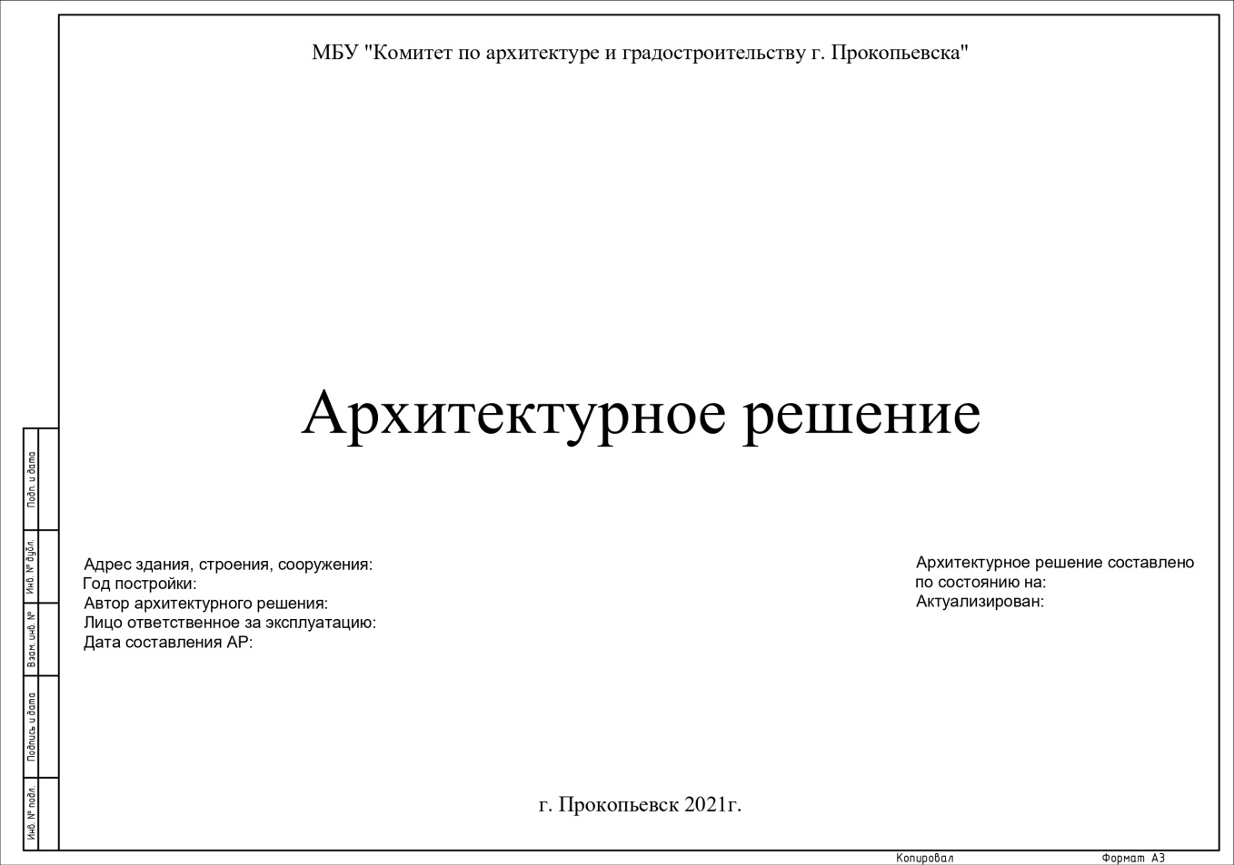
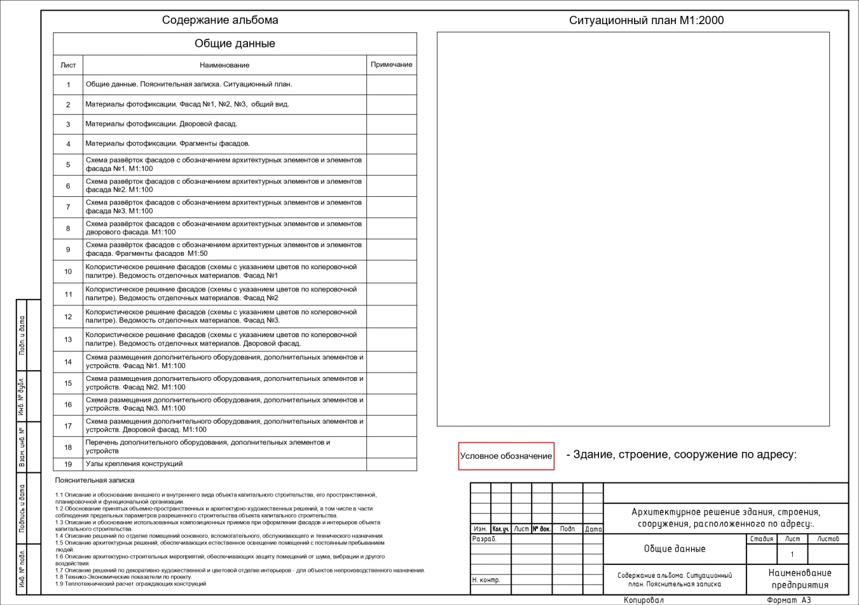
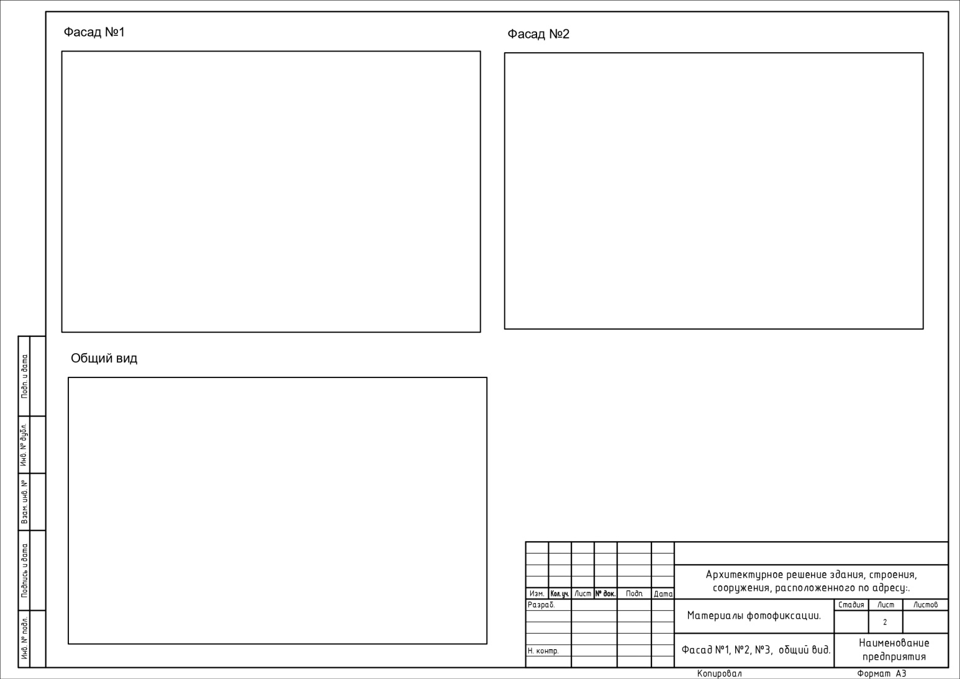
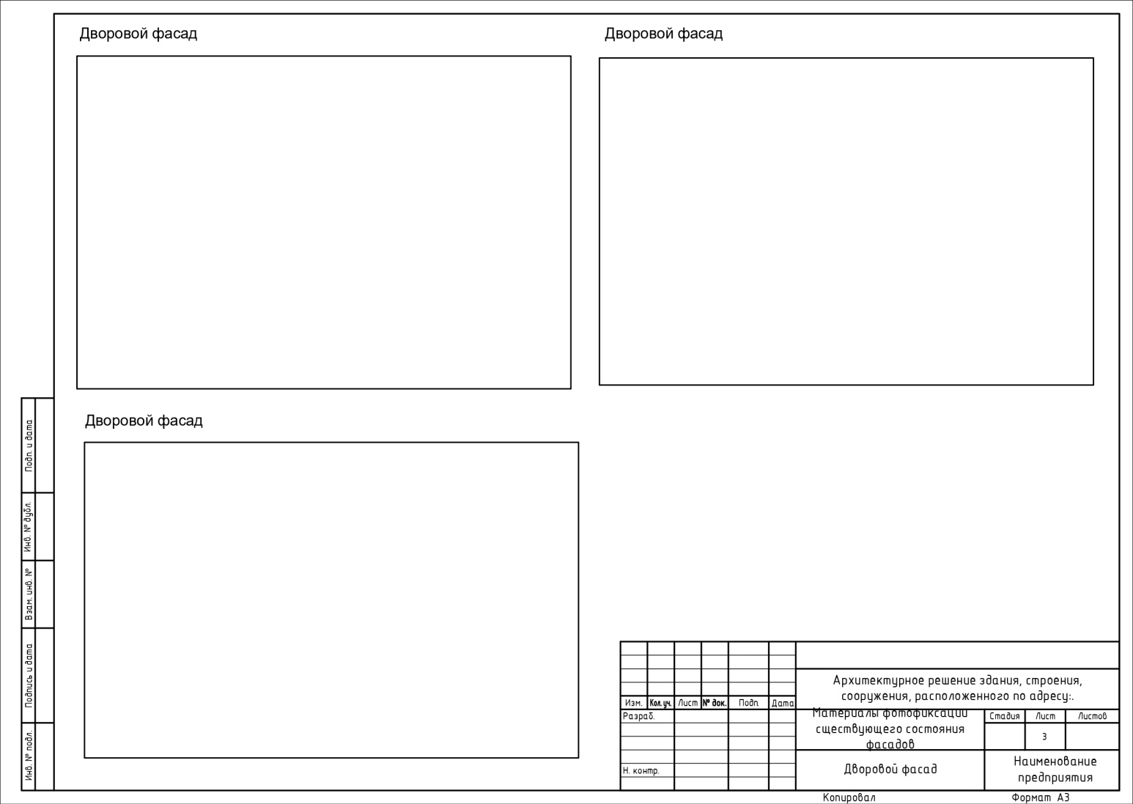
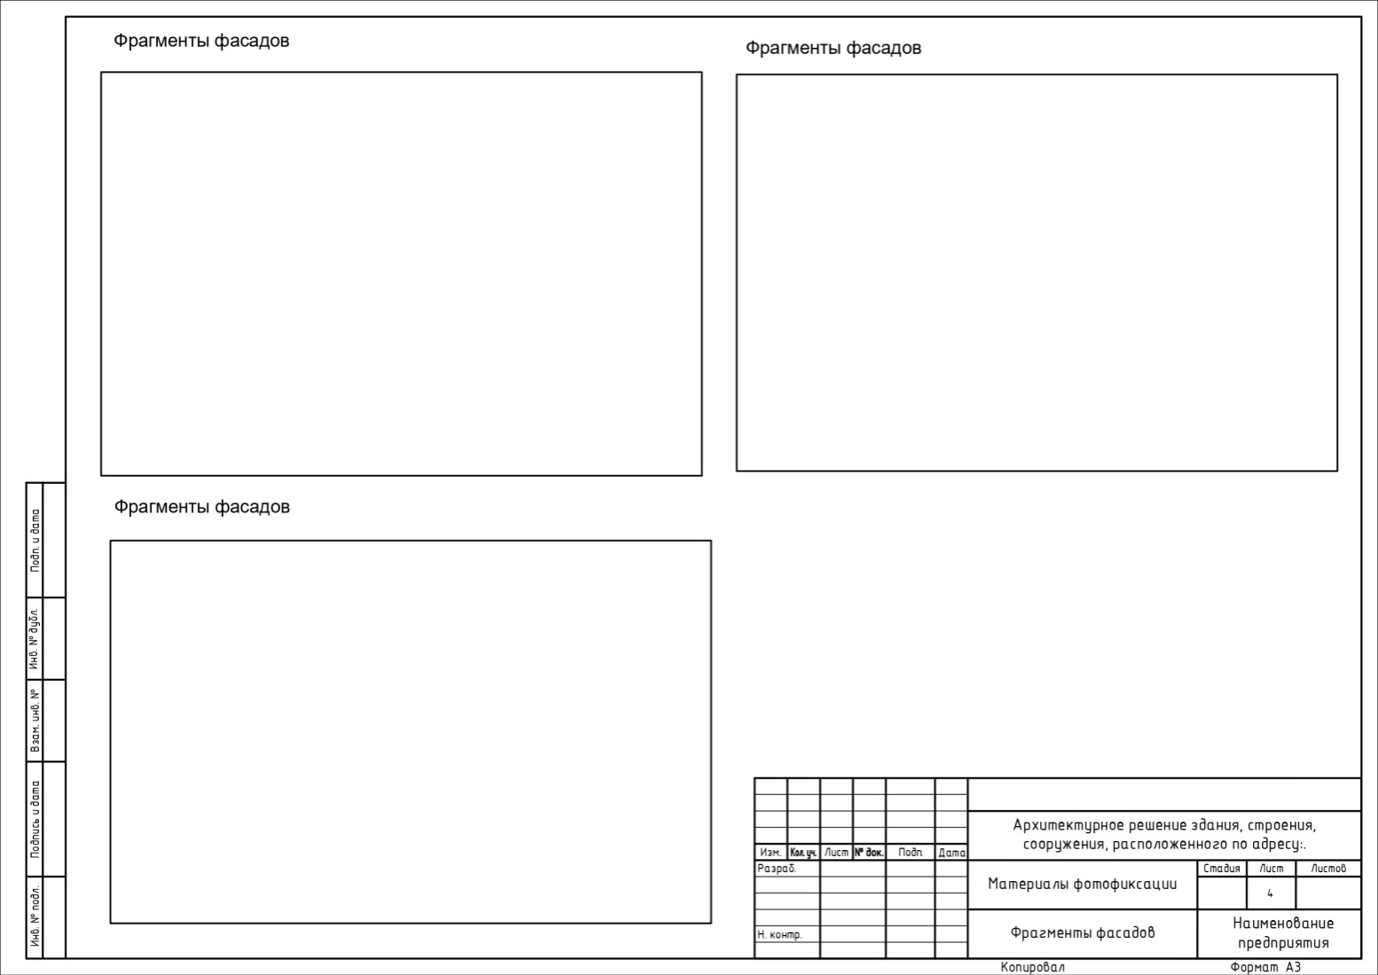
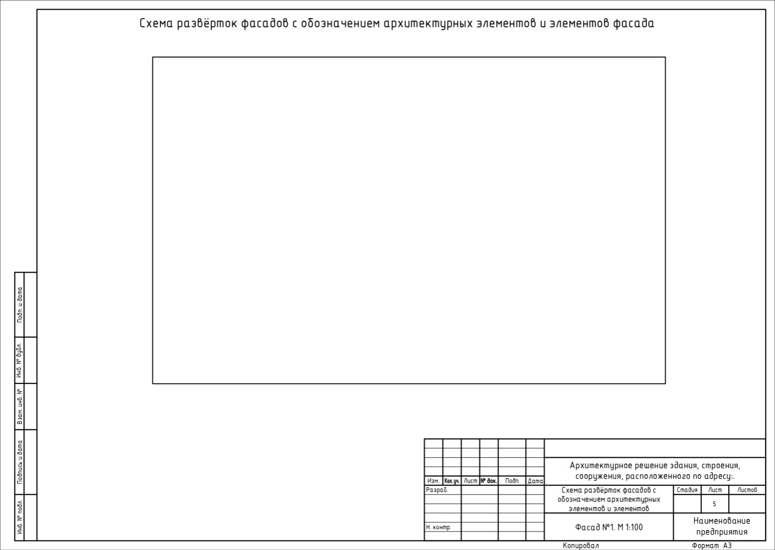

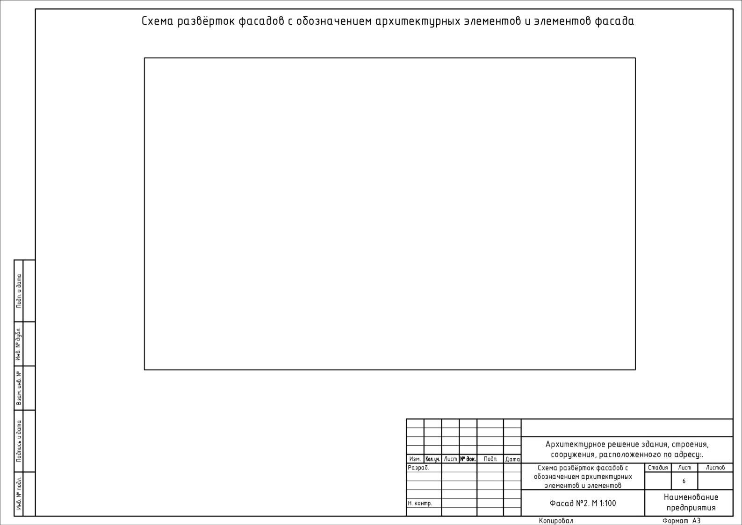
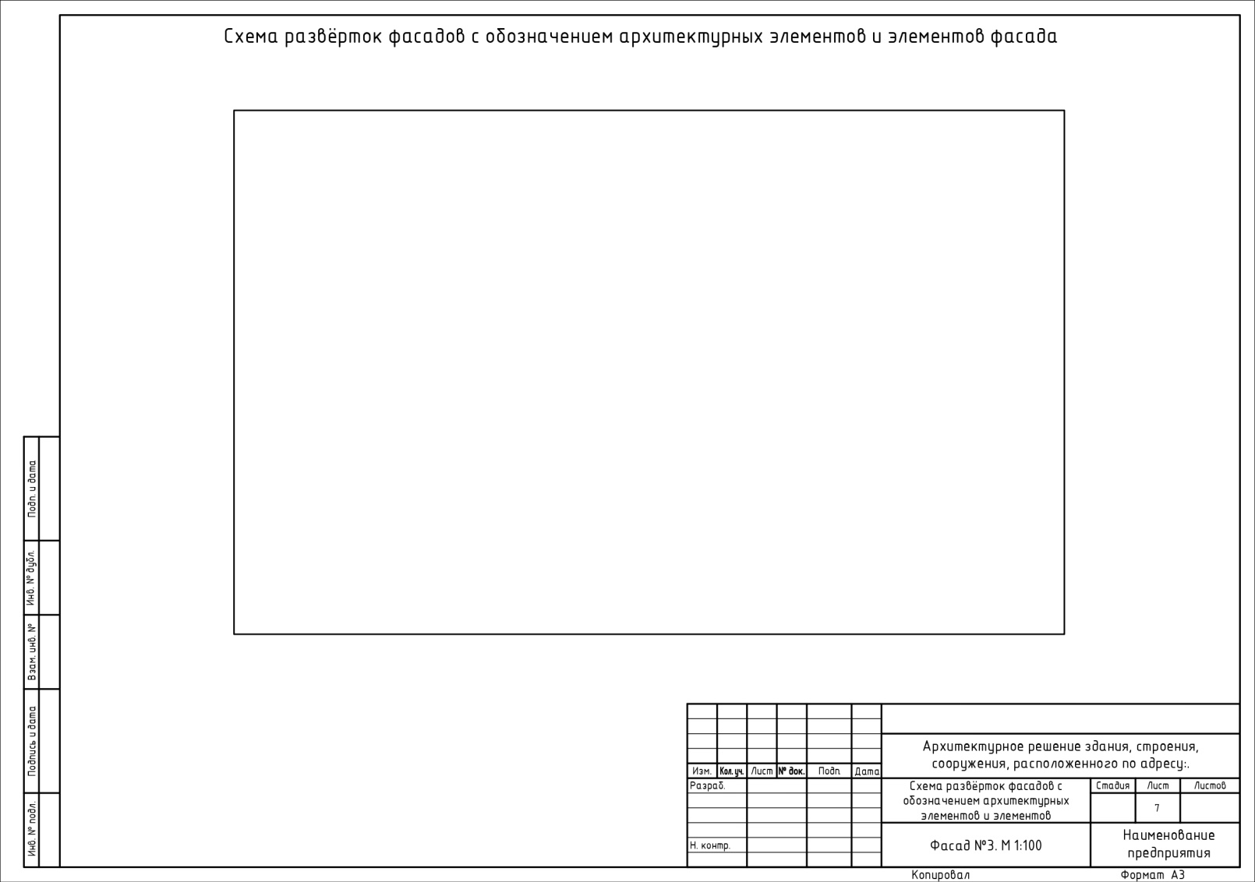
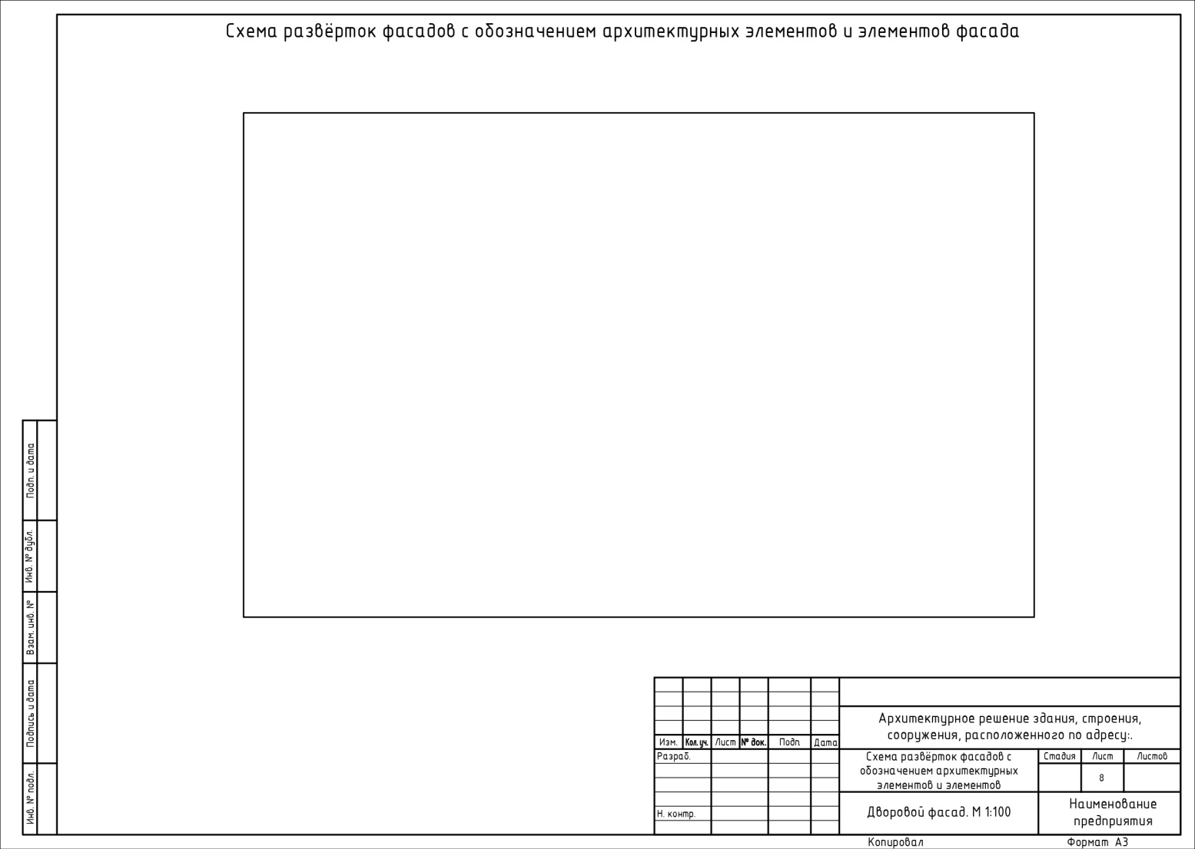
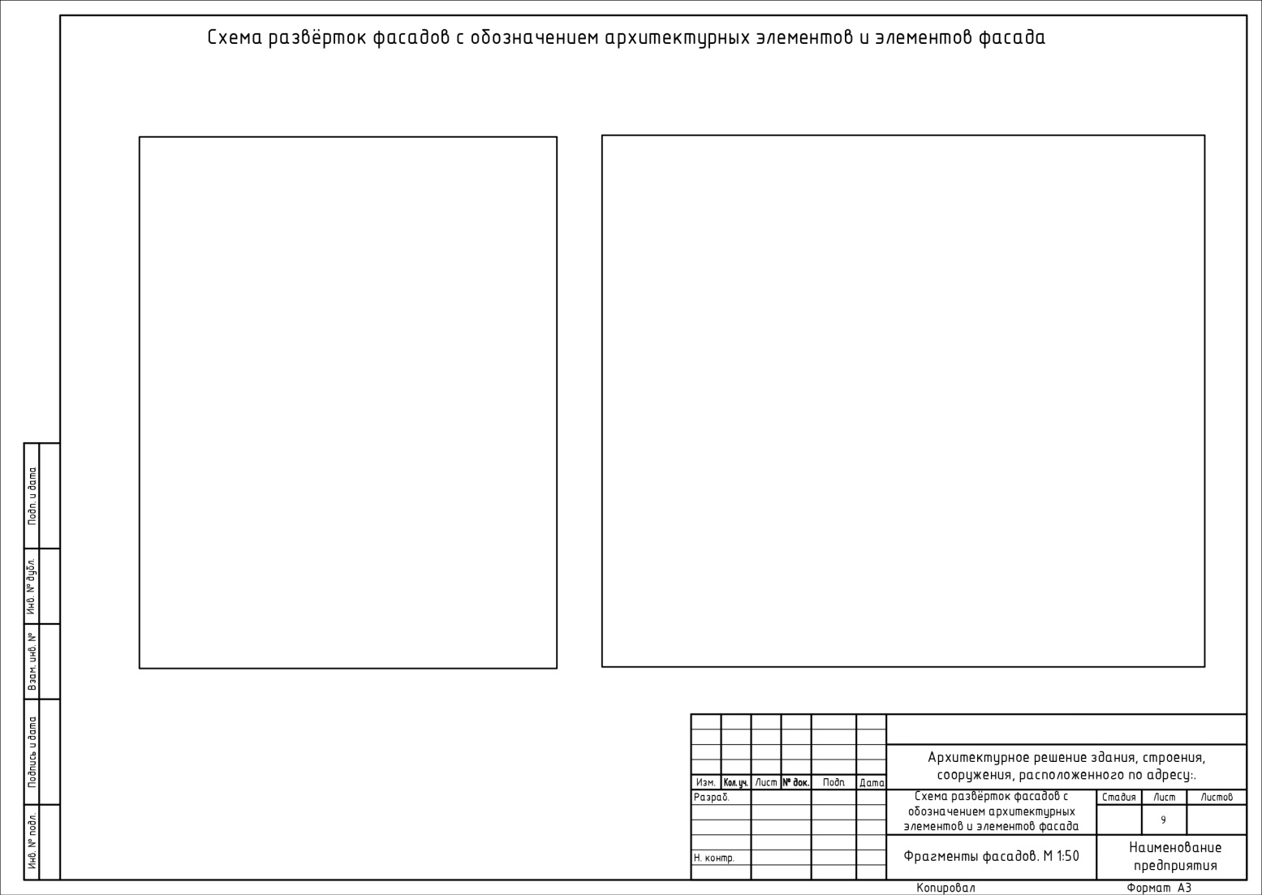
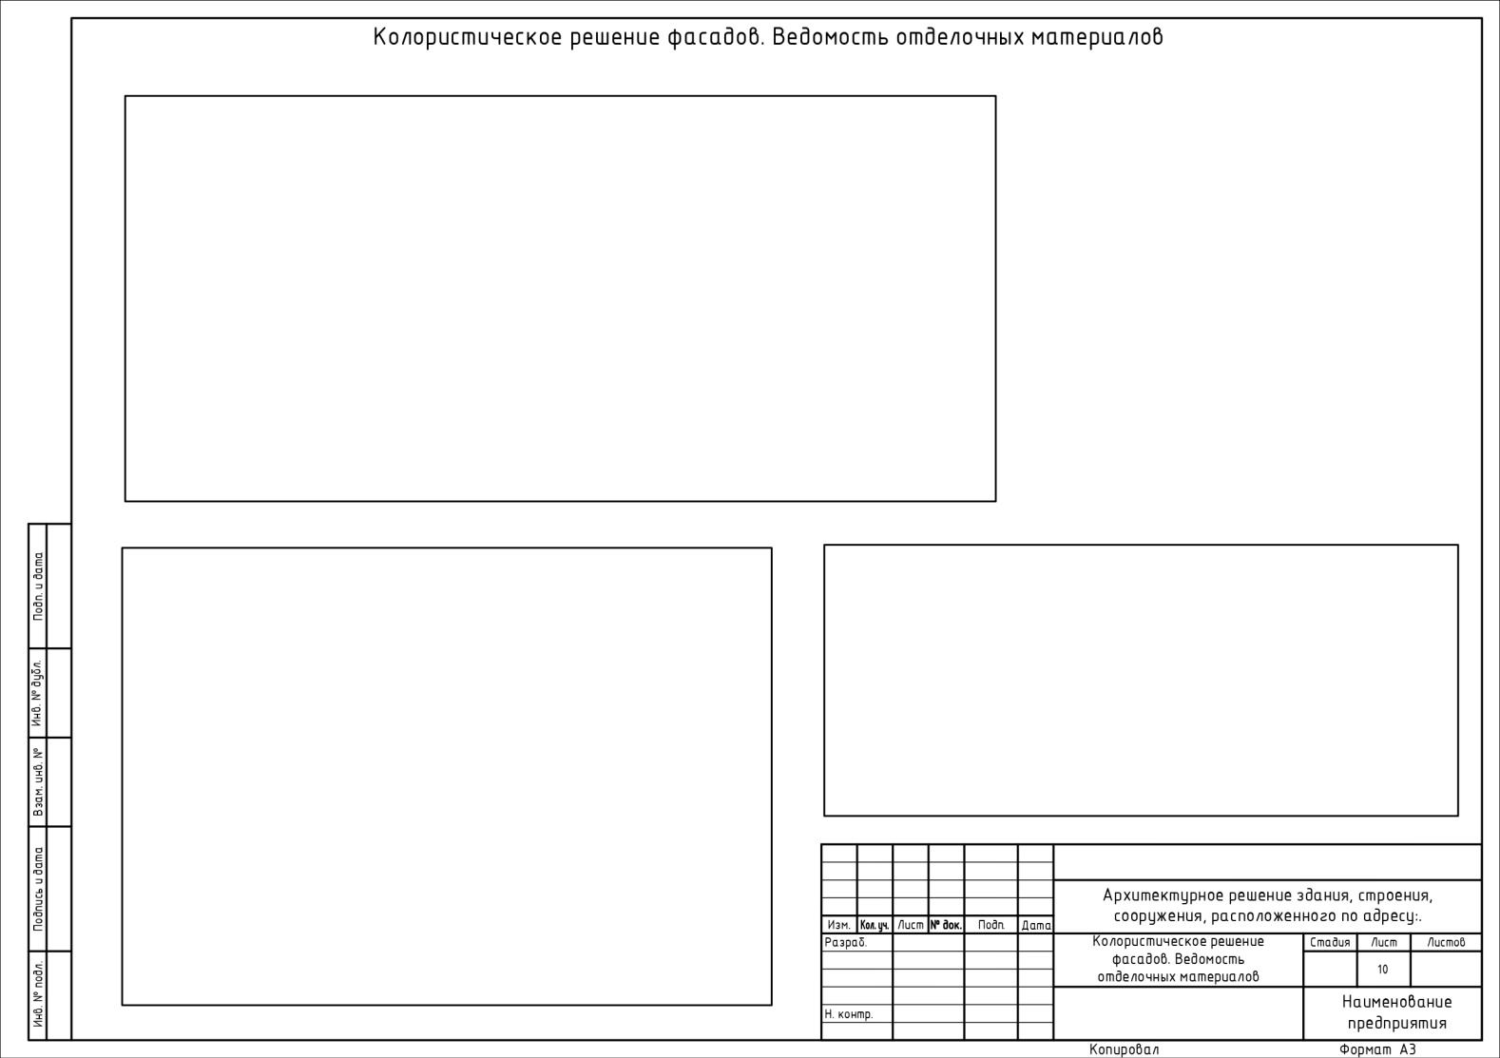
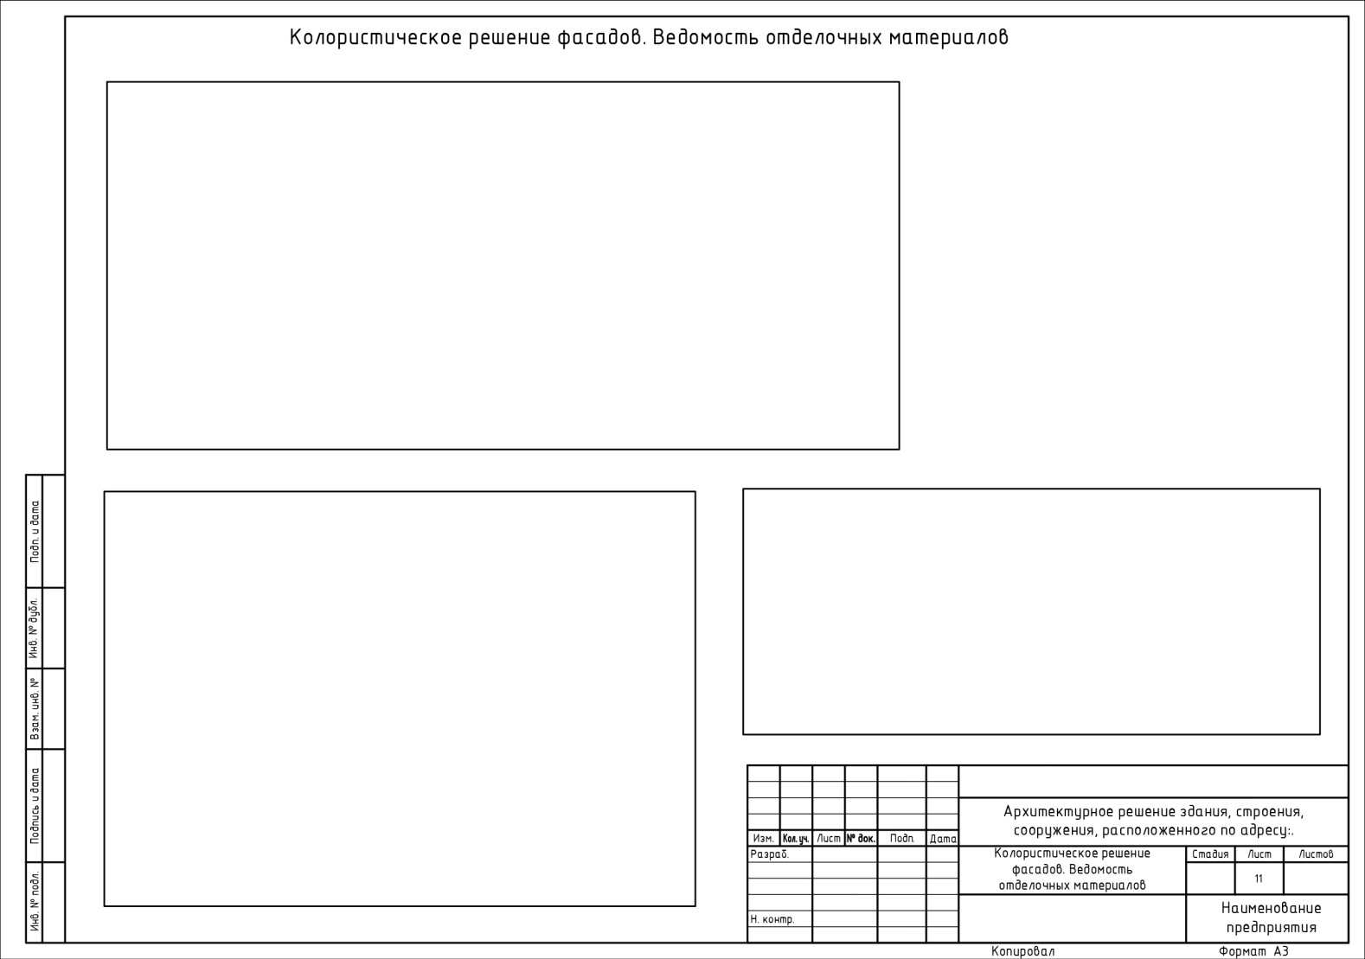
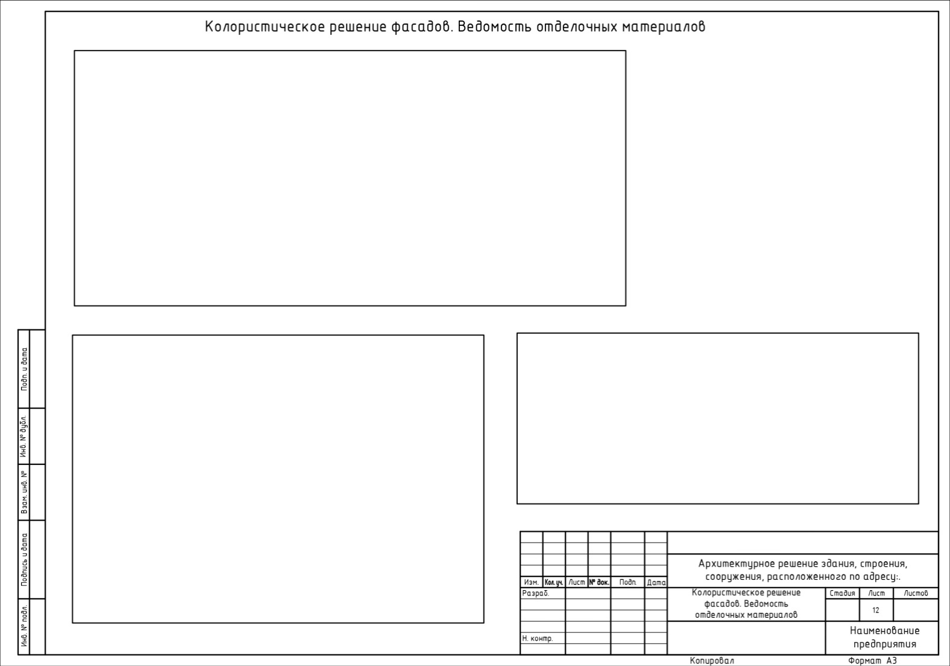
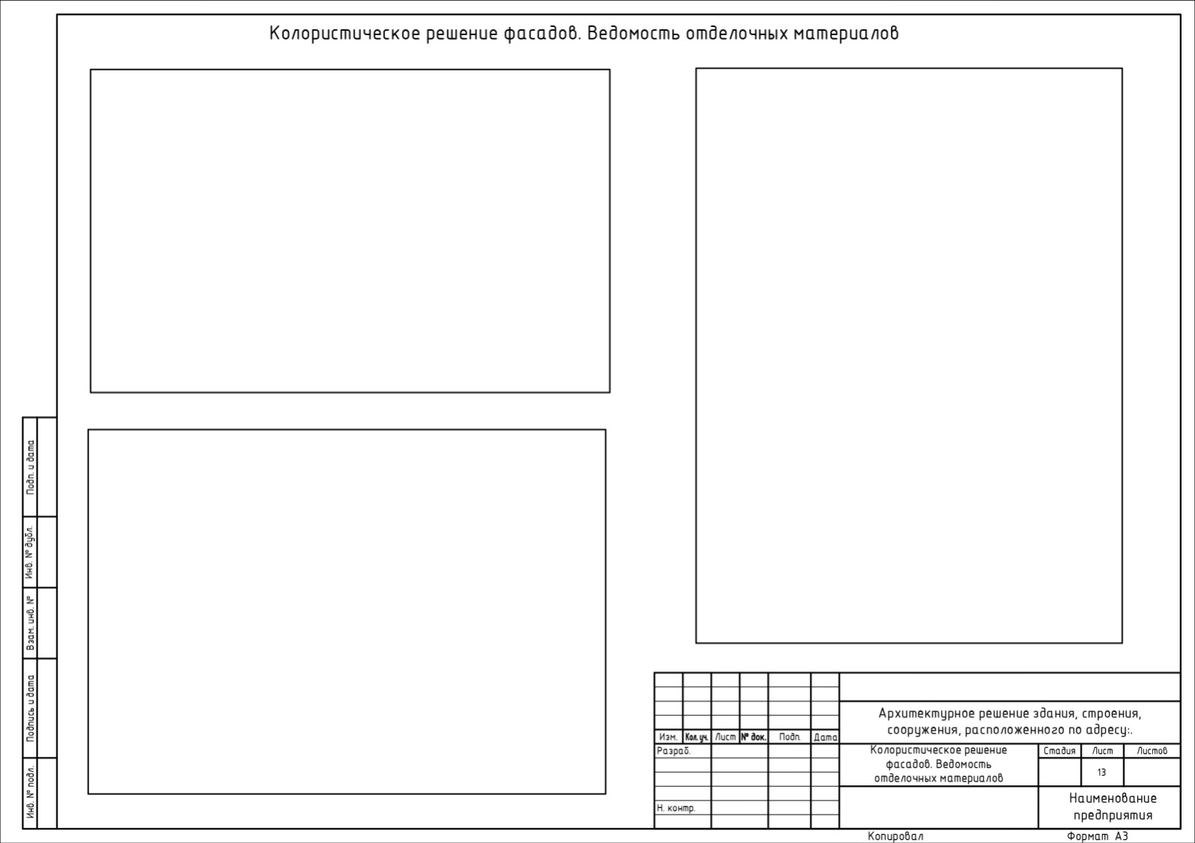
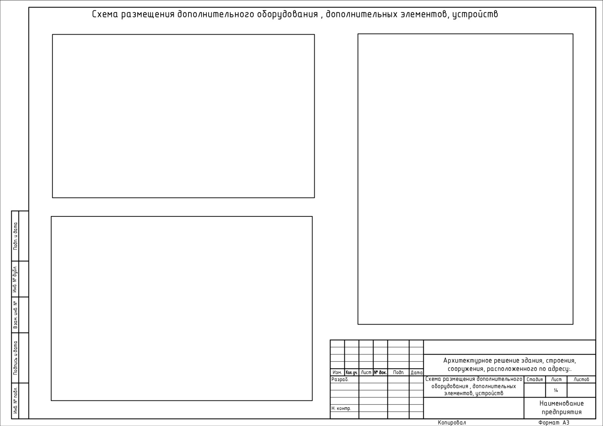
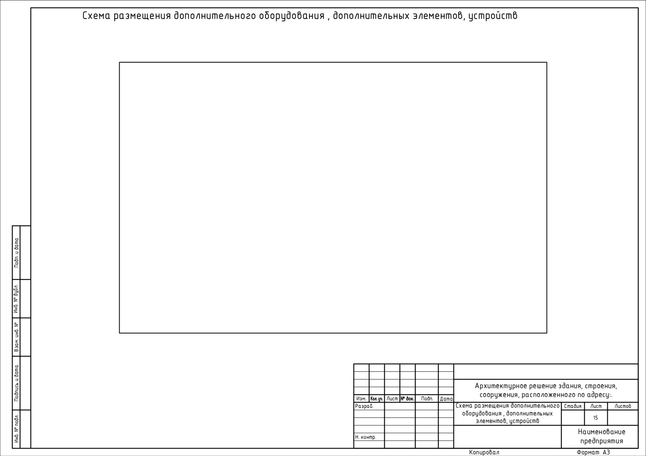
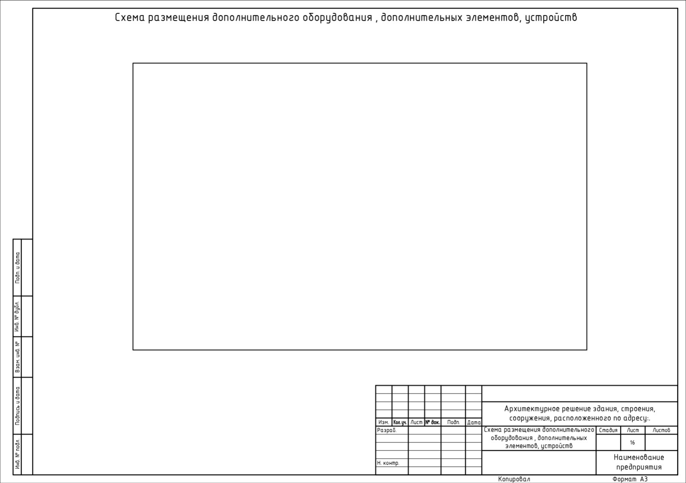
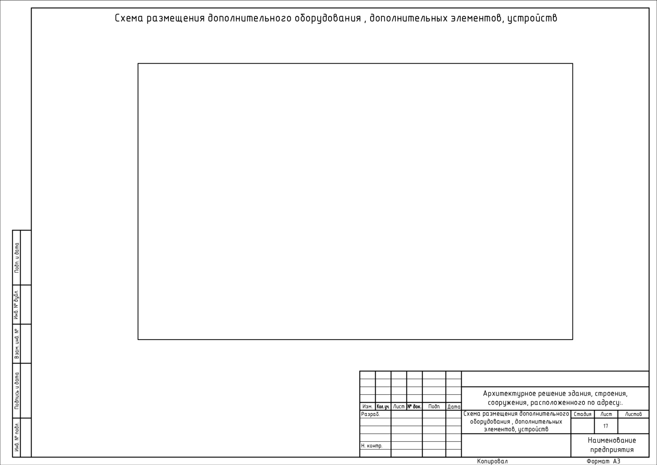
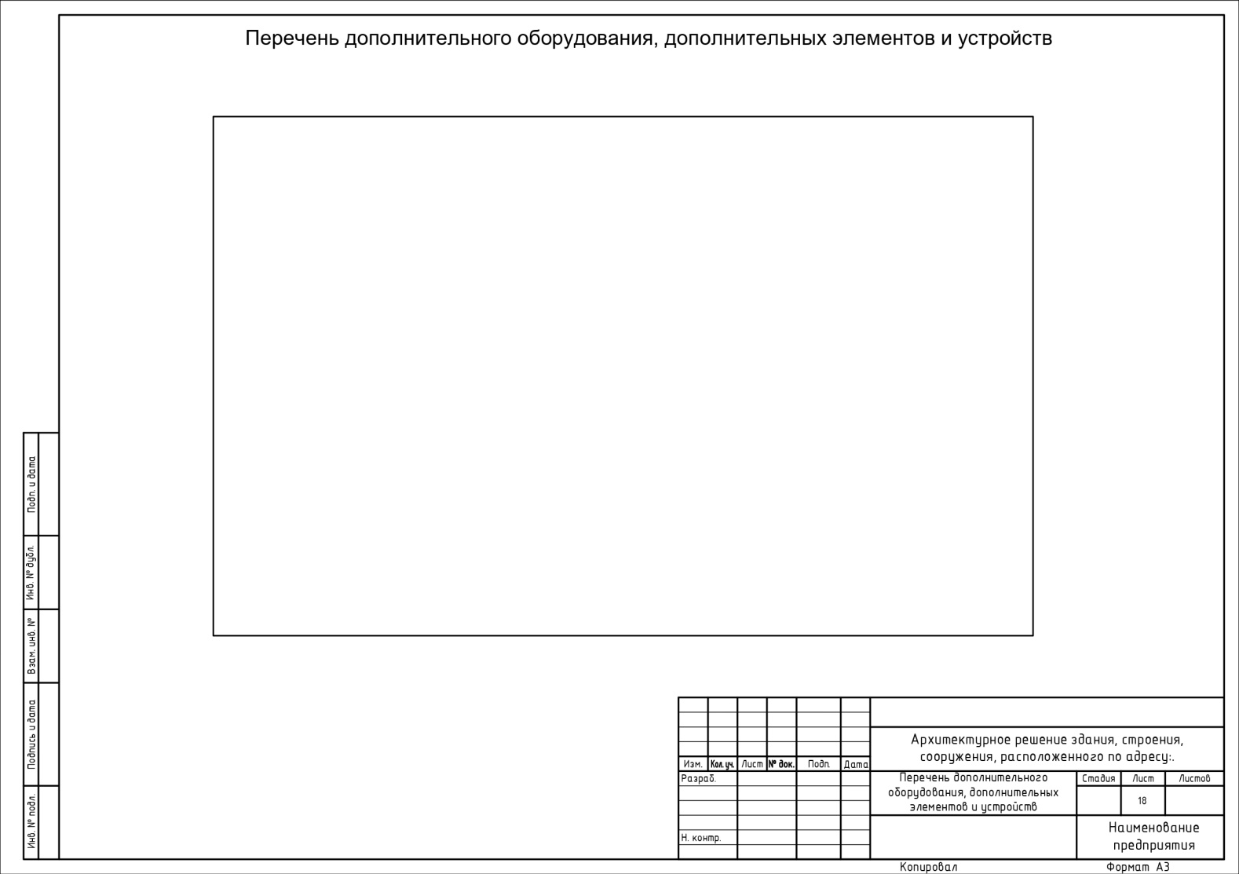
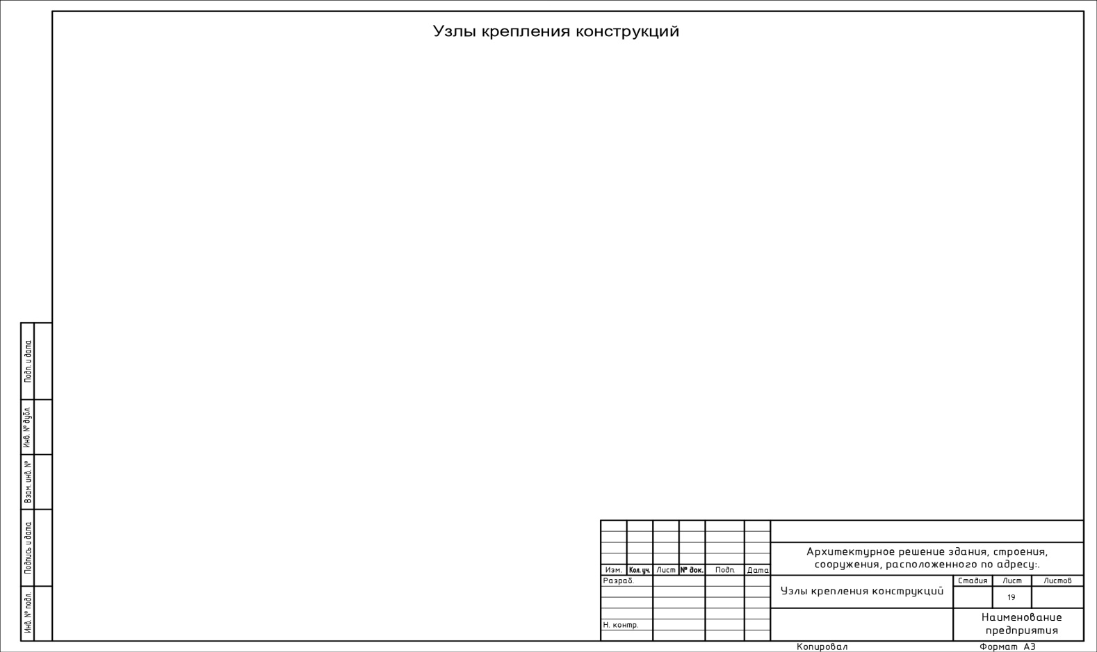
Заместитель главы города Прокопьевска
по строительству и жилищным вопросам Н.В. Алехина

